

TiCkify

Ticket Support Tool

Adnan Bajric  
Laurentiu Iordachi

# Table of Contents

[1 Table of Contents 1](#_Toc193796306)

[2 Ehrenwörtliche Erklärung 3](#_Toc193796307)

[3 Vorwort 🡪 AB und LI 4](#_Toc193796308)

[4 Einleitung 🡪 AB und LI 5](#_Toc193796309)

[5 Projektmanagement 🡪 AB und LI 6](#_Toc193796310)

[5.1 Steckbrief 🡪 AB 6](#_Toc193796311)

[5.2 Projektstrukturplan 🡪 AB 8](#_Toc193796312)

[5.3 Zeitplan 🡪 AB 9](#_Toc193796313)

[6 Theorie 🡪 AB 10](#_Toc193796314)

[6.1 Entwicklung 🡪 AB 10](#_Toc193796315)

[6.1.1 Git – Versionskontrollsystem 🡪 AB 10](#_Toc193796316)

[6.1.2 PHPStorm 🡪 AB 12](#_Toc193796317)

[6.1.3 VSCode 🡪 AB 13](#_Toc193796318)

[7 Programmiersprachen, Framework, Tools 15](#_Toc193796319)

[7.1.1 HTML 🡪 AB 15](#_Toc193796320)

[7.1.2 CSS 🡪 AB 16](#_Toc193796321)

[7.1.3 Tailwind 🡪 AB 18](#_Toc193796322)

[7.1.5 Composer 🡪 AB 20](#_Toc193796323)

[7.1.6 Javascript 🡪 AB 21](#_Toc193796324)

[7.1.7 jQuery 🡪 AB 22](#_Toc193796325)

[7.1.8 PHP 🡪 AB 23](#_Toc193796326)

[8 Datenbank 25](#_Toc193796327)

[8.1.1 SQL 🡪 AB 25](#_Toc193796328)

[8.1.2 PHPMyAdmin – MySQL 🡪 AB 26](#_Toc193796329)

[8.1.3 ER-Diagramm – Diagramme 🡪 AB 27](#_Toc193796330)

[9 Zeitplan V2 🡪AB 29](#_Toc193796331)

[10 Praxisteil 30](#_Toc193796332)

[10.1 Backend 🡪AB 30](#_Toc193796333)

[10.1.1 CRUD-System 🡪 AB 30](#_Toc193796334)

[10.1.2 Ollama – AI 🡪 AB 34](#_Toc193796335)

[10.1.3 Messages 🡪AB 35](#_Toc193796336)

[10.1.4 Benutzerverwaltung 🡪AB 37](#_Toc193796337)

[10.1.5 Dashboard 🡪AB 38](#_Toc193796338)

[10.1.6 Index View (Landing Page) 🡪AB 39](#_Toc193796339)

[10.1.7 Login 🡪AB 41](#_Toc193796340)

[10.1.8 Register 🡪AB 42](#_Toc193796341)

[10.1.9 Einstellungen 🡪AB 44](#_Toc193796342)

[10.1.10 AI Integration 🡪AB 46](#_Toc193796343)

[10.1.11 Profiles 🡪AB 49](#_Toc193796344)

[10.1.12 Admin Panel 🡪AB 51](#_Toc193796345)

[10.2 Frontend 🡪 LI 54](#_Toc193796346)

[10.2.1 Main Page🡪 LI 54](#_Toc193796347)

[10.2.2 Dashboard 55](#_Toc193796348)

[10.2.3 Benutzerverwaltung 56](#_Toc193796349)

[10.2.4 Einstellungen 57](#_Toc193796350)

[10.2.5 Admin Panel 58](#_Toc193796351)

[10.2.6 Tickets 59](#_Toc193796352)

[10.2.7 Ticket Bearbeitung 60](#_Toc193796353)

[10.2.8 AI-Integration 61](#_Toc193796354)

[11 Kalkulationen 62](#_Toc193796355)

[12 Kurzerfassung der Projektarbeit 63](#_Toc193796356)

[12.1 Kurzerfassung Deutsch 63](#_Toc193796357)

[12.2 Kurzerfassung Englisch 64](#_Toc193796358)

[13 Quellen 65](#_Toc193796359)

[14 Fazit 66](#_Toc193796360)

[14.1 Adnan Bajric 66](#_Toc193796361)

[14.2 Laurentiu Iordachi 67](#_Toc193796362)

# Ehrenwörtliche Erklärung

Hiermit erklären wir ehrenwörtlich, die vorliegende Projektarbeit ohne Hilfe Dritter und nur mit den angegebenen Quellen und Hilfsmitteln angefertigt zu haben. Alle Stellen, die aus den Quellen und Hilfsmitteln entnommen wurden, sind auch als solche gekennzeichnet. Diese Arbeit hat in gleicher oder ähnlicher Form noch keiner Prüfungsbehörde vorgelegen. Die auf dem beigelegten Datenträger vorliegende Datei stimmt mit der gedruckten Ausgabe überein.

\_\_\_\_\_\_\_\_\_\_\_\_\_\_\_\_\_\_\_\_\_\_\_\_\_ \_\_\_\_\_\_\_\_\_\_\_\_\_\_\_\_\_\_\_\_\_\_\_

Adnan Bajric Laurentiu Iordachi

# Vorwort 🡪 AB und LI

Zu Beginn unseres Projekts waren wir uns schnell einig, ein Ticket-System zu erstellen. Unsere ersten Ideen waren, entweder einen Webshop oder ein Spiel zu programmieren. Da der Webshop bereits vergeben war, entschieden wir uns schließlich für das Ticket-System.

Die Hauptidee besteht darin, ein Ticket-System mit drei Benutzerstufen zu entwickeln: User, Moderator und Admin. Jede dieser Rollen soll über einzigartige Funktionen verfügen. Wir wollten ein simples, aber dennoch anspruchsvolles Projekt auswählen, das eine gute Balance zwischen Komplexität und Effizienz bietet, sodass wir schnell Fortschritte machen können. Um unser System einzigartig zu gestalten, haben wir eine KI als First-Level-Support integriert.

# Einleitung 🡪 AB und LI

Das Ziel unseres Projekts ist es, ein Ticket-System zu entwickeln, das in User, Moderatoren und Administratoren unterteilt ist. Benutzer haben die Möglichkeit, mit einer KI als 24/7 First-Level-Support zu kommunizieren und anschließend ein Ticket zu erstellen. Moderatoren kümmern sich darum, so schnell wie möglich auf Tickets zu antworten und haben die Möglichkeit, diese zu bearbeiten sowie die Ticket-Daten zu ändern. Administratoren können neue Benutzer anlegen, alle Daten verwalten und aktualisieren.

Das Ticket-System basiert auf einem Nachrichtensystem, bei dem der gesamte Kommunikationsverlauf wie in einem Messenger abläuft. Durch die einfache und übersichtliche Darstellung sowie die Möglichkeit, Bilder zu integrieren, können Probleme effizient gelöst werden.

Die KI-Integration wurde unkompliziert und effizient umgesetzt. Es besteht die Möglichkeit, schnell zwischen verschiedenen KI-Modellen zu wechseln, um unterschiedliche Aufgaben zu bewältigen. Da das System vollständig lokal läuft, bietet es eine hohe Sicherheit und Datenschutz, sodass sich Kunden keine Sorgen um ihre Daten machen müssen.

# Projektmanagement 🡪 AB und LI

## Steckbrief 🡪 AB

|  |  |
| --- | --- |
| Projekttitel: Tickify | |
| Schule / Abteilung / Bereich: LBS Eibiswald, 3aAPC | Datum:31.1.2025 |
| Projektteam:Adnan Bajric, Laurentiu Iordachi | Projektleiter: Adnan Bajric |

**Projektsteckbrief**

**Arbeitstitel des Projekts (Projektname)**

|  |
| --- |
| Tickify |

**Wer stellt die Projektanfrage (möglicher Auftraggeber)**?

|  |
| --- |
| LBS Eibiswald |

**Wer arbeitet im Projektteam?**

|  |
| --- |
| Adnan Bajric und Laurentiu Iordachi |

**Projektleitung oder Teamsprecher/in:** Adnan Bajric

**Warum ist das Projekt erforderlich?**

Unser Ziel ist es, ein zentrales Ticketsystem zu entwickeln, das die Kommunikation zwischen Nutzern und Supportmitarbeitern verbessert. Das geplante System soll die Bearbeitung, Priorisierung und Nachverfolgung von Anfragen erleichtern und dabei für mehr Transparenz und Übersichtlichkeit sorgen.

Mit klar definierten Rollen (User, Moderator, Admin) und einem systematischen Workflow wird der Supportprozess optimiert, wodurch Anfragen schneller und zielgerichteter gelöst werden können.

**Welchen Nutzen erwartet der Auftraggeber vom Projekt?**

* Klares und übersichtliches Design
* Einfache und effiziente Bedienung für User, Moderatoren und Admins.
* Schnelle Bearbeitung und Nachverfolgung von Anfragen.
* Gute Organisation durch klare Prioritäten und Statusanzeige.
* Kommunikation zwischen allen Beteiligten.
* Zeitersparnis durch automatisierte Prozesse und einheitliche Abläufe.

**Welche Ergebnisse erwartet der Auftraggeber vom Projekt?**

* Ein funktionsfähiges Ticketsystem mit den Rollen User, Moderator und Admin.
* Eine benutzerfreundliche und übersichtliche Oberfläche, die eine intuitive Nutzung ermöglicht.
* Möglichkeiten zur Ticketverwaltung, wie Erstellen, Bearbeiten, Antworten, Priorisieren und Nachverfolgen von Tickets.
* Zugriffsbeschränkungen und Rollenrechte, damit jede Rolle nur auf die ihr zugewiesenen Funktionen und Daten zugreifen kann.
* Filter- und Sortierfunktionen, um Tickets nach Status, Priorität oder Kategorie schnell zu finden.
* Stabile und performante Umsetzung, die auch bei einer höheren Anzahl von Anfragen zuverlässig arbeitet.

**Wann beginnt und wann endet das Projekt?**

Am 4.2.2025 – 10.04.2025

**Wann beginnt und endet die Durchführungsphase?**

Am 10.2.2025 – 28.03.2025

**Weitere bekannte Termine:**

03.03.2025 Zwischen Beurteilung 1 und am 18.03.2025 Zwischen Beurteilung 2

14.03.2025 Doku Rohkonzept, 28.03.2025 Doku PDF, 01.04.2025 Doku gebunde

02.04 – 07.04 🡪 Präsentationen, 08.04 und 09.04 Note

**Über welches Budget verfügen Sie?**

**17.562 €** Brutto für 2 Entwickler 🡪 ca. 9 Wochen

**Was könnte zum Scheitern des Projektes führen?**

Verzögerungen bei der Entwicklung, Krankenstand, Hardware-Probleme, Technische Schwierigkeiten mit der Integration

**Was gehört nicht zum Projekt?**

Werbung (ADS), Mobile App

## Projektstrukturplan 🡪 AB

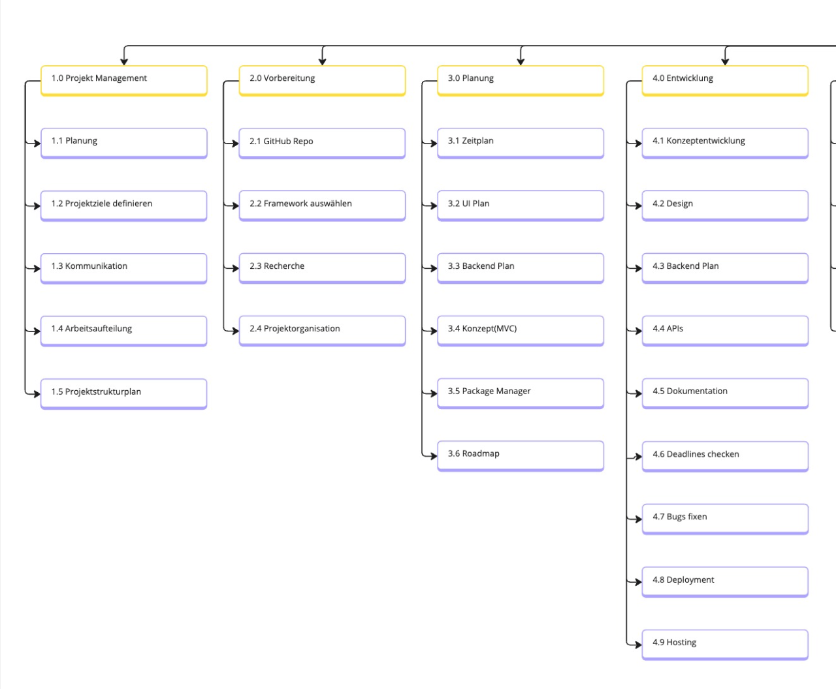

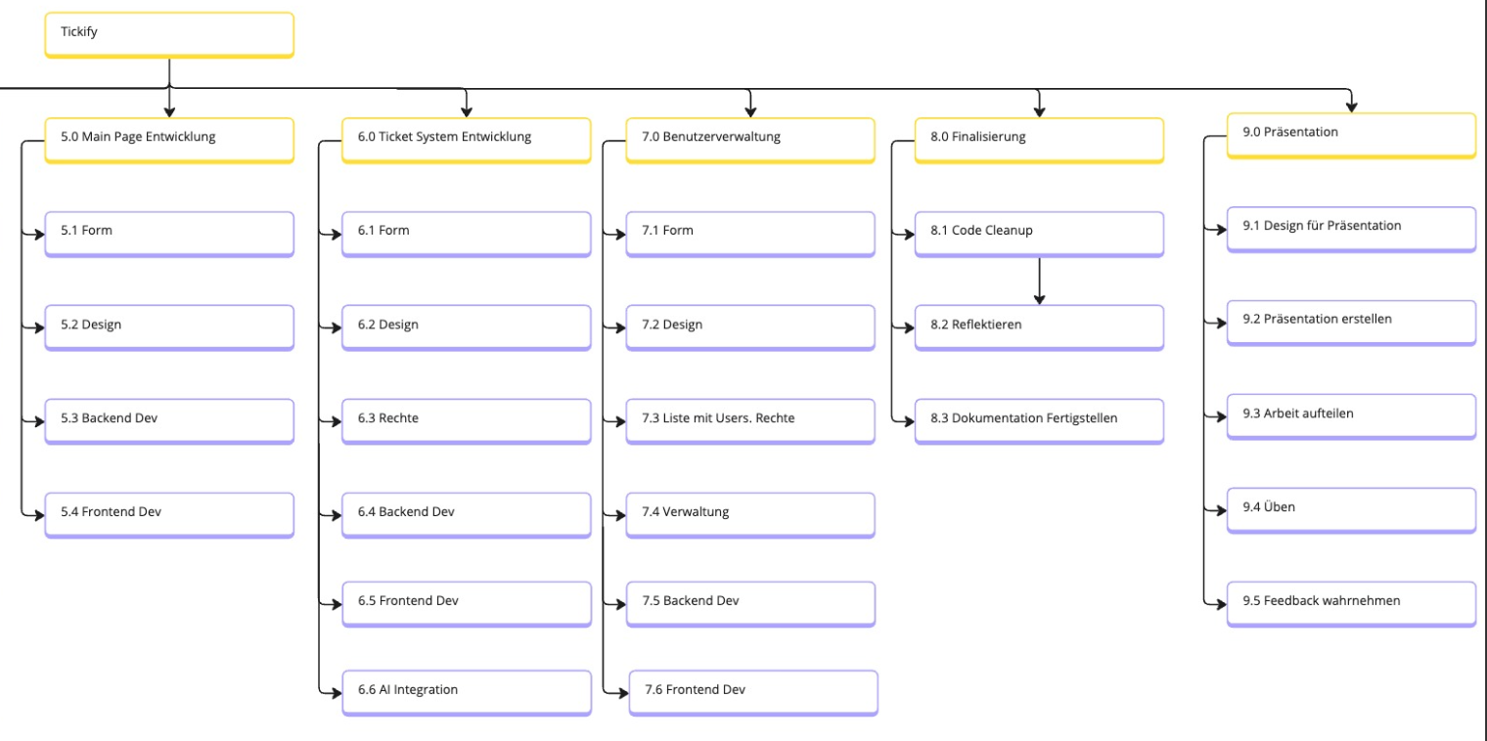

## Zeitplan 🡪 AB

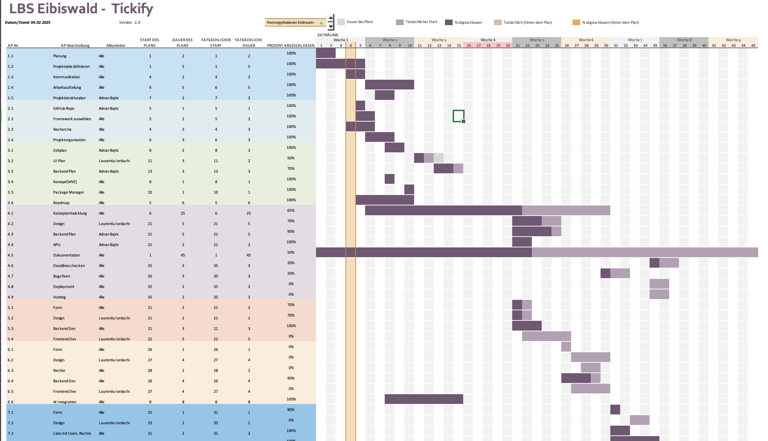

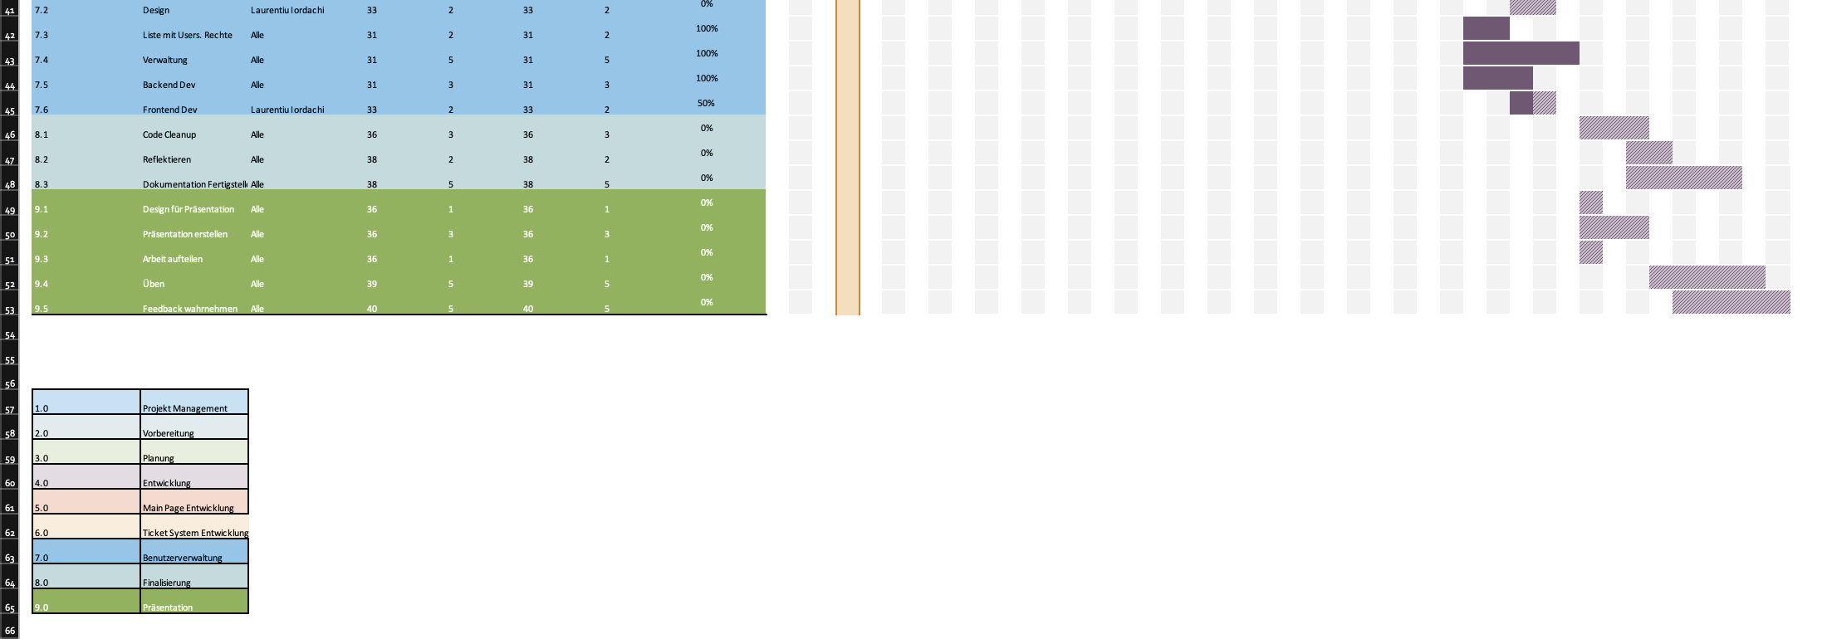

# Git – WikipediaTheorie 🡪 AB

## Entwicklung 🡪 AB

### Git – Versionskontrollsystem 🡪 AB

Git ist ein verteiltes Versionskontrollsystem, das zur Verwaltung von Quellcode und zur Zusammenarbeit in Softwareprojekten verwendet wird. Es ermöglicht Entwicklern, Änderungen nachzuverfolgen, verschiedene Versionen einer Datei zu verwalten und gleichzeitig mit anderen an einem Projekt zu arbeiten.

**Wichtige Konzepte in Git**

* **Repository (Repo)**: Ein Verzeichnis, das alle Dateien, Änderungen und die gesamte Historie eines Projekts enthält.
* **Branch**: Eine separate Entwicklungsumgebung, die von der Hauptversion (z. B. main oder master) abzweigt.
* **Commit**: Eine gespeicherte Änderung im Repository.
* **Merge**: Das Zusammenführen von Änderungen aus einem Branch in einen anderen.

**Wichtige Funktionen von Git**

* **Verteilte Architektur**: Jeder Entwickler hat eine vollständige Kopie des Repositories.
* **Effizientes Branching**: Schnelles und einfaches Erstellen und Wechseln von Branches.
* **Änderungshistorie**: Lückenlose Nachverfolgbarkeit von Änderungen.
* **Zusammenarbeit**: Mehrere Entwickler können parallel an einem Projekt arbeiten.
* **Wiederherstellung von Versionen**: Ältere Versionen des Codes können leicht wiederhergestellt werden.

**Git vs. GitHub**

**Git** ist ein Versionskontrollsystem, das lokal oder auf Servern ausgeführt werden kann. **GitHub** ist eine Plattform zur Online-Verwaltung von Git-Repositories, die zusätzliche Funktionen wie Pull Requests, Issues und Code Reviews bietet.

**Warum verwenden wir GitHub?**

Wir nutzen GitHub für die zentrale Verwaltung unseres Codes, um effizient zusammenzuarbeiten, Änderungen nachzuverfolgen und Projekte strukturiert zu organisieren.

**Alternativen zu GitHub**

* **GitLab**: Eine Alternative mit integriertem CI/CD und hoher Sicherheitskontrolle.



* **Bitbucket**: Beliebt für private Repositories und gute Integration mit Atlassian-Tools.



* **SourceForge**: Eine ältere Plattform für Open-Source-Projekte.

### PHP Storm: Die ultimative IDE für PHP-EntwicklerPHPStorm 🡪 AB

PhpStorm ist eine integrierte Entwicklungsumgebung (IDE) von JetBrains, die speziell für die Entwicklung mit PHP optimiert ist. Sie bietet eine Vielzahl von Funktionen zur Code-Bearbeitung, Debugging, Versionskontrolle und Framework-Integration. Dank seiner intelligenten Code-Vervollständigung und seiner leistungsfähigen Analysewerkzeuge erleichtert PhpStorm die Arbeit mit PHP-Projekten erheblich.

**Intelligente Code-Vervollständigung**

PhpStorm bietet eine fortschrittliche Code-Vervollständigung für PHP, HTML, JavaScript und CSS. Dadurch wird die Entwicklung beschleunigt und Tippfehler werden reduziert.

**Integrierter Debugger**

Mit dem integrierten Debugging-Tool können Entwickler ihren Code analysieren und Fehler schnell beheben. Es unterstützt Breakpoints, Variablenüberwachung und Step-by-Step-Debugging.

**Umfassende Refactoring-Tools**

PhpStorm ermöglicht sicheres Umbenennen, Extrahieren und Umstrukturieren von Code, um ihn wartbarer zu machen. Diese Funktion hilft, sauberen und optimierten Code zu schreiben.

**Unterstützung für Versionierungssysteme (Git, GitHub, GitLab, Bitbucket)**

PhpStorm hat eine vollständige Integration mit Git und anderen Versionskontrollsystemen. Entwickler können direkt aus der IDE heraus Commits, Pushes, Pulls und Merges ausführen.

**Datenbank- und SQL-Unterstützung**

PhpStorm ermöglicht die direkte Verbindung zu Datenbanken wie MySQL, MariaDB oder PostgreSQL. SQL-Abfragen können direkt in der IDE ausgeführt und getestet werden.

**Erweiterbare Plugins und Themes**

PhpStorm bietet eine Vielzahl von Plugins, die die Funktionalität erweitern. Zudem kann das Design mit verschiedenen Themes angepasst werden.

**Vorteile von PhpStorm gegenüber anderen IDEs**

* **Hohe Geschwindigkeit und Stabilität**
* **Automatische Fehlererkennung und Code-Analyse**
* **Tiefgehende Integration mit Git und CI/CD-Tools**
* **Plattformübergreifende Unterstützung für Windows, macOS und Linux**

### Visual Studio Code | German PowerSHELLVSCode 🡪 AB

Visual Studio Code (VS Code) ist ein kostenloser, plattformübergreifender Code-Editor von Microsoft, der für eine Vielzahl von Programmiersprachen geeignet ist. Er kombiniert eine schlanke Benutzeroberfläche mit leistungsstarken Funktionen und einer großen Auswahl an Erweiterungen, die die Produktivität von Entwicklern erheblich steigern.

**Wichtige Funktionen von Visual Studio Code**

**Intelligente Code-Vervollständigung**

VS Code nutzt IntelliSense, um Entwicklern intelligente Vorschläge für Code-Vervollständigungen zu bieten. Dabei werden Methoden, Variablen und Funktionen in Echtzeit analysiert, um passende Vorschläge zu liefern.

**Integrierte Git-Unterstützung**

Der Editor verfügt über eine integrierte Git-Integration, die es Entwicklern ermöglicht, Versionskontrolle direkt innerhalb der Benutzeroberfläche zu verwalten. Änderungen können schnell committet, gepusht oder mit Pull-Requests synchronisiert werden.

**Erweiterbare Funktionen durch Extensions**

Dank der riesigen Erweiterungsbibliothek kann VS Code an nahezu jedes Entwicklungsprojekt angepasst werden. Erweiterungen für Sprachen, Frameworks, Debugging-Tools oder Themes machen den Editor extrem flexibel.

**Integriertes Terminal**

Mit dem eingebauten Terminal können Entwickler direkt aus VS Code heraus Befehle ausführen, ohne den Editor verlassen zu müssen. Dies erleichtert den Workflow erheblich und verbessert die Produktivität.

**Debugging-Unterstützung**

VS Code bietet eine leistungsfähige Debugging-Funktion für verschiedene Programmiersprachen. Entwickler können Breakpoints setzen, den Code schrittweise durchlaufen und Fehler effizient finden.

**Unterstützung für viele Programmiersprachen**

Von JavaScript über Python bis hin zu C# und PHP – VS Code unterstützt eine breite Palette an Programmiersprachen und ermöglicht so eine vielseitige Nutzung für Entwickler unterschiedlichster Bereiche.

**Vorteile von Visual Studio Code**

* **Plattformübergreifend nutzbar** auf Windows, macOS und Linux
* **Schnell und ressourcenschonend** im Vergleich zu klassischen IDEs
* **Flexible Anpassungsmöglichkeiten** durch Themes und Extensions
* **Einfache Integration mit Git** für Versionskontrolle und Zusammenarbeit
* **Hervorragende Debugging-Werkzeuge** für eine effektive Fehleranalyse

**Alternativen zu Visual Studio Code**

* **JetBrains WebStorm**: Eine spezialisierte IDE für Webentwicklung mit leistungsstarken Features
* **Atom**: Ein hackbarer Code-Editor, entwickelt von GitHub (mittlerweile abgekündigt)
* **Sublime Text**: Ein schneller und minimalistischer Editor mit starken Funktionen
* **Eclipse**: Eine umfangreiche Entwicklungsumgebung, besonders für Java

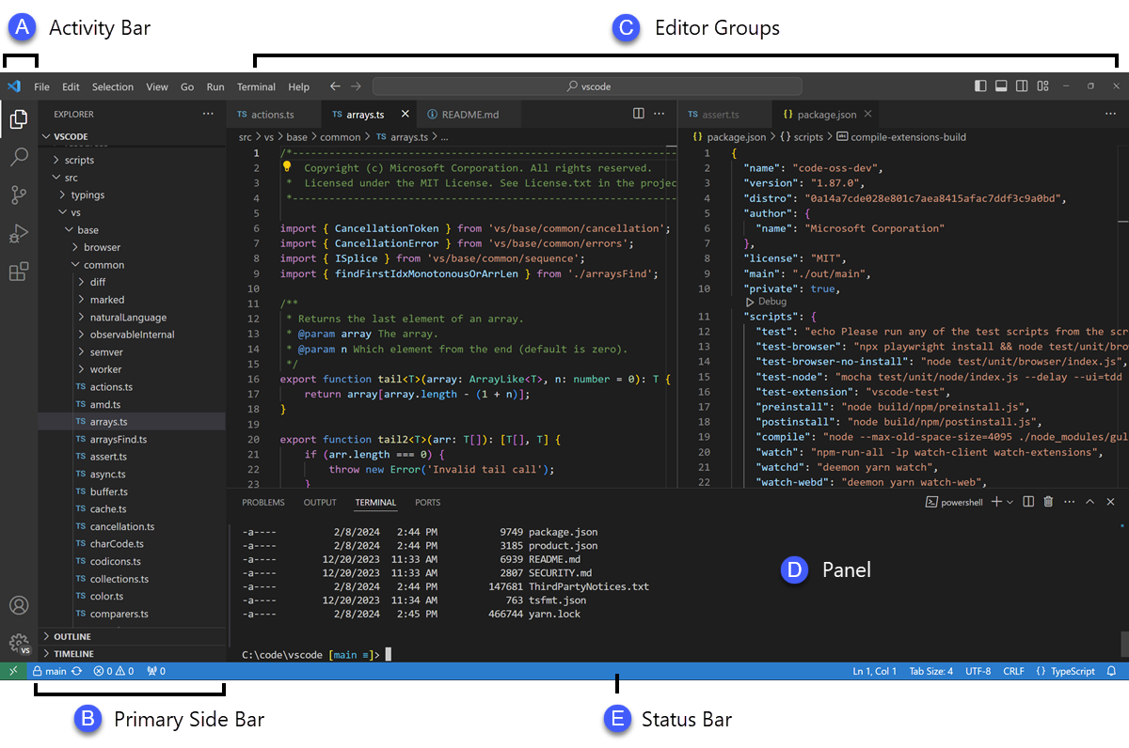

# HTML5 – WikipediaProgrammiersprachen, Framework, Tools

### HTML 🡪 AB

HTML (HyperText Markup Language) ist die standardisierte Auszeichnungssprache zur Strukturierung von Webseiten und Webanwendungen. Sie bildet das Grundgerüst jeder Webseite und wird von Webbrowsern interpretiert, um Inhalte wie Texte, Bilder, Videos und interaktive Elemente anzuzeigen.

**Wichtige Funktionen von HTML**

1. **Strukturierung von Inhalten**

HTML ermöglicht die logische Anordnung von Inhalten auf einer Webseite durch verschiedene Elemente wie Überschriften (<h1> - <h6>), Absätze (<p>), Listen (<ul>, <ol>, <li>) und mehr.

2. **Verlinkung von Seiten**

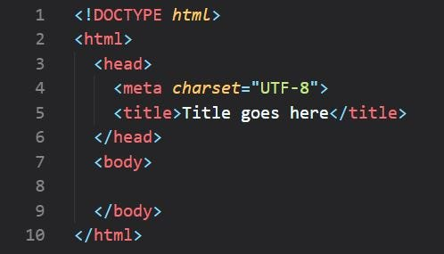Mit <a href="URL"> können Hyperlinks erstellt werden, um verschiedene Webseiten miteinander zu verbinden.

3. **Einbindung von Medien**

HTML ermöglicht das Einbinden von Bildern (<img>), Videos (<video>) und Audiodateien (<audio>), um interaktive und visuell ansprechende Webseiten zu gestalten.

4. **Formulare für Benutzereingaben**

Mit <form>-Elementen können Benutzerinteraktionen ermöglicht werden, z. B. durch Eingabefelder (<input>), Buttons (<button>) und Auswahlmenüs (<select>).

5. **Semantische Elemente für bessere Struktur**

Moderne HTML-Versionen enthalten semantische Tags wie <header>, <nav>, <section>, <article>, <footer>, um den Code lesbarer und suchmaschinenfreundlicher zu gestalten.

### CSS – SELFHTML-WikiCSS 🡪 AB

CSS (Cascading Style Sheets) ist eine Stylesheet-Sprache, die zur Gestaltung und Formatierung von HTML-Dokumenten verwendet wird. Sie ermöglicht es, das Layout, die Farben, Schriftarten und das gesamte Erscheinungsbild einer Webseite anzupassen. Ohne CSS würden Webseiten nur aus reinen Texten und Bildern bestehen, ohne jegliche Struktur oder visuelle Anordnung.

**Wie verwendet man CSS?**

CSS kann auf verschiedene Weise in HTML-Dokumente integriert werden. Es gibt die Möglichkeit, CSS direkt in HTML-Elemente einzufügen, in den <head>-Bereich des HTML-Dokuments zu schreiben oder eine separate Datei zu verwenden. Die externe Datei ist dabei die bevorzugte Methode, da sie eine bessere Strukturierung und Wiederverwendbarkeit ermöglicht.

**Wichtige Funktionen von CSS**

**1**. **Gestaltung von Texten und Schriftarten**

CSS ermöglicht es, Schriftarten, Schriftgrößen und Farben von Texten anzupassen. Zudem kann der Text in verschiedene Richtungen ausgerichtet werden, beispielsweise linksbündig, zentriert oder rechtsbündig.

**2.** **Hintergrundgestaltung**

Mit CSS können Webseiten mit Farben, Farbverläufen oder Bildern als Hintergrund versehen werden. Dies trägt maßgeblich zur visuellen Attraktivität einer Webseite bei.

**3.** **Abstände und Layout**

CSS steuert die Abstände zwischen Elementen, indem es Ränder, Innenabstände und äußere Abstände definiert. Dadurch können Inhalte strukturiert und optisch ansprechend dargestellt werden.

**4**. **Flexibles Design mit Layout-Techniken**

CSS bietet verschiedene Layout-Techniken, um Webseiten für verschiedene Bildschirmgrößen und Geräte zu optimieren. Dazu gehören Methoden wie Flexbox und Grid, die eine flexible Anordnung von Elementen ermöglichen.

**5**. **Animationen und Übergänge**

Mit CSS können einfache Animationen und Übergänge erstellt werden, um Webseiten interaktiver zu gestalten. Dadurch können beispielsweise Farbänderungen bei einem Mausklick oder sanfte Bewegungen von Elementen erzeugt werden.

**6. Responsives Design**

CSS ermöglicht es, Webseiten so zu gestalten, dass sie sich an unterschiedliche Bildschirmgrößen anpassen. Dies ist besonders wichtig für mobile Endgeräte, um eine optimale Nutzererfahrung zu gewährleisten.

**Alternativen zu CSS**

**SASS/SCSS**: Eine erweiterte Version von CSS mit zusätzlichen Funktionen wie Variablen und verschachtelten Regeln.

**LESS**: Ähnlich wie SASS, jedoch einfacher in der Handhabung.

**Tailwind CSS**: Ein Utility-First-Framework, das eine schnelle Entwicklung mit vordefinierten Klassen ermöglicht.

**Bootstrap**: Ein beliebtes CSS-Framework mit vorgefertigten Komponenten und Layout-Optionen.

**Styled Components**: Eine Möglichkeit, CSS direkt in JavaScript zu integrieren, besonders nützlich für React-Anwendungen.





### Tailwind CSS Basics. I spent the past week building a… | by starrdev | MediumTailwind 🡪 AB

Tailwind CSS ist ein Utility-First-Framework für die Gestaltung von Webseiten. Im Gegensatz zu klassischen CSS-Methoden oder Frameworks wie Bootstrap setzt Tailwind auf vordefinierte Klassen, mit denen das Styling direkt in HTML angewendet wird. Dadurch entfällt die Notwendigkeit, eigene CSS-Dateien für grundlegende Gestaltungselemente zu schreiben.

Die Nutzung von Tailwind CSS bringt viele Vorteile mit sich. Das Framework ermöglicht eine schnelle und effiziente Entwicklung durch die Verwendung von wiederverwendbaren Klassen, wodurch individuelle Stylesheets oft überflüssig werden. Besonders in modernen Webanwendungen oder Prototyping-Prozessen zeigt Tailwind seine Stärken, da das Design direkt in den HTML-Code integriert werden kann.

**Eigenschaften von Tailwind CSS**

**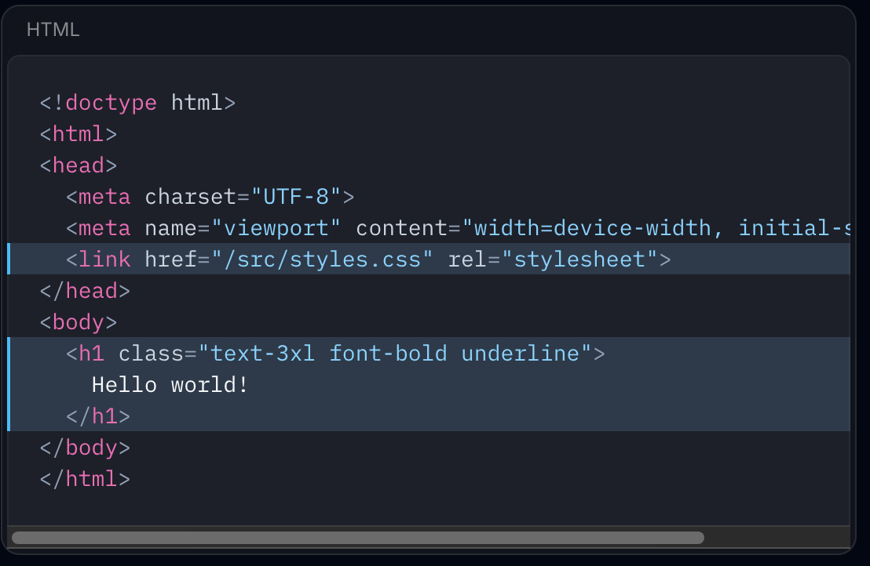Hohe Anpassbarkeit**

Einer der größten Vorteile von Tailwind ist die umfangreiche Konfigurierbarkeit. In der tailwind.config.js-Datei lassen sich Farben, Schriftarten und andere Design-Elemente genau nach den eigenen Bedürfnissen anpassen. Dadurch können Entwickler ein einheitliches Design für ihre Projekte definieren.

**Utility-First-Ansatz**

Tailwind setzt auf einen Utility-First-Ansatz. Das bedeutet, dass Entwickler anstelle von komplexen CSS-Dateien mit vordefinierten Klassen arbeiten, die direkt im HTML verwendet werden. Dies führt zu einer effizienteren Gestaltung, da jedes Element individuell und flexibel gestylt werden kann, ohne eigene CSS-Regeln schreiben zu müssen.

**Optimierte Performance**

Ein weiterer Vorteil ist die optimierte Performance. Tailwind generiert eine kompakte CSS-Datei, die nur die tatsächlich verwendeten Klassen enthält. Dies reduziert die Ladezeit der Webseite und verbessert die Gesamtperformance erheblich.

**Eingebaute Unterstützung für Responsivität**

Moderne Webseiten müssen sich an verschiedene Bildschirmgrößen anpassen. Tailwind CSS vereinfacht dies durch ein integriertes System für responsives Design. Entwickler können spezifische Klassen für verschiedene Bildschirmgrößen nutzen, um die Darstellung auf Desktops, Tablets und Smartphones automatisch zu optimieren.

**Unterstützung für Dark Mode und Themes**

Tailwind bringt eine integrierte Unterstützung für den Dark Mode mit. Entwickler können mit wenigen Anpassungen zwischen verschiedenen Farbschemata wechseln und somit Webseiten an Benutzerpräferenzen anpassen.

**Vorteile von Tailwind CSS**

* **Effiziente Entwicklung** durch den Verzicht auf benutzerdefiniertes CSS
* **Hohe Flexibilität** durch modular aufgebaute Utility-Klassen
* **Reduzierter Overhead** durch eine optimierte, schlanke CSS-Datei
* **Eingebaute Unterstützung für responsives Design**
* **Leichte Integration von Dark Mode & individuellen Themes**

**Alternativen zu Tailwind CSS**

Auch wenn Tailwind CSS viele Vorteile bietet, gibt es alternative Frameworks, die für bestimmte Projekte besser geeignet sein können:

* **Bootstrap** – Ein bewährtes Framework mit vorgefertigten UI-Komponenten.
* **Bulma** – Ein leichtgewichtiges, flexibles CSS-Framework mit einer modernen Architektur.
* **Foundation** – Ein weiteres responsives Framework, das für anspruchsvolle Designs eingesetzt wird.
* **Materialize** – Basierend auf Googles Material-Design-Prinzipien.

### GitHub - composer/composer: Dependency Manager for PHPComposer 🡪 AB

Composer ist ein Werkzeug für PHP, das hilft, Bibliotheken und Pakete einfach zu verwalten. Anstatt jede benötigte Datei manuell herunterzuladen, erledigt Composer das automatisch. Es sorgt dafür, dass alle Abhängigkeiten eines Projekts korrekt installiert und aktuell bleiben.

**Wie funktioniert Composer?**

Composer nutzt eine Datei namens composer.json, in der festgelegt wird, welche Pakete das Projekt benötigt. Beim Installieren prüft Composer, ob alle notwendigen Abhängigkeiten vorhanden sind und lädt diese herunter. Zusätzlich erstellt Composer eine autoload.php, die automatisch alle Klassen lädt, sodass sie nicht manuell eingebunden werden müssen.

**Warum ist Composer wichtig?**

Mit Composer können Entwickler Zeit sparen und Fehler vermeiden. Statt jede externe Bibliothek selbst herunterzuladen und zu verwalten, übernimmt Composer diese Aufgabe und stellt sicher, dass alle Pakete miteinander kompatibel sind. Besonders in großen Projekten oder bei Frameworks wie Laravel und Symfony ist Composer unverzichtbar, da viele dieser Systeme auf externe Pakete angewiesen sind.

**Vorteile von Composer**

* **Einfache Paketverwaltung**: Statt manuell Dateien zu verwalten, werden alle Pakete zentral mit Composer installiert.
* **Automatische Updates**: Mit einem Befehl können alle Pakete aktualisiert werden, sodass immer die neuesten Versionen verwendet werden.
* **Bessere Code-Struktur**: Alle Abhängigkeiten werden sauber in einem eigenen vendor-Ordner verwaltet.
* **Erleichterte Zusammenarbeit**: Durch die composer.lock-Datei haben alle Entwickler die gleiche Version der Pakete und vermeiden so Kompatibilitätsprobleme.
* **Unterstützung für viele Frameworks**: Laravel, Symfony, Drupal und viele weitere PHP-Projekte setzen Composer voraus.

### Javascript CMS - The Best Headless CMS for Javascript projectsJavascript 🡪 AB

JavaScript ist eine der wichtigsten Programmiersprachen für das Web. Sie wird hauptsächlich verwendet, um Webseiten interaktiv und dynamisch zu gestalten. Zusammen mit HTML und CSS bildet JavaScript die Grundlage moderner Webentwicklung. Fast jede Webseite nutzt JavaScript, um Inhalte zu aktualisieren, Animationen zu steuern oder Benutzereingaben zu verarbeiten.

**Wie funktioniert JavaScript?**

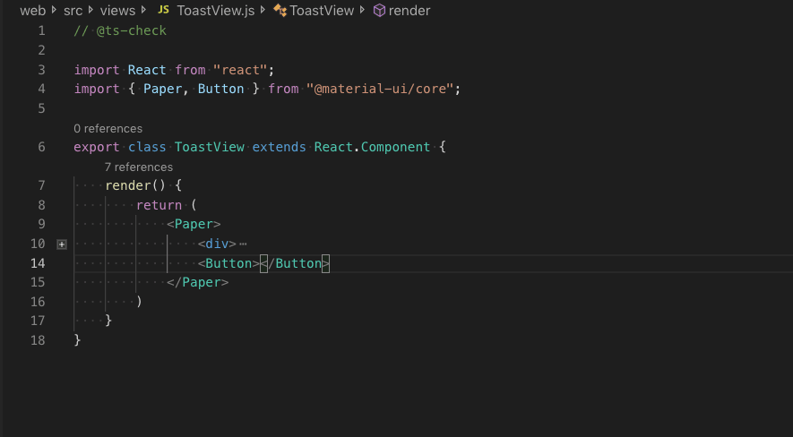JavaScript wird direkt im Browser ausgeführt und ermöglicht es, Webseiten in Echtzeit zu verändern. Während HTML die Struktur einer Seite bestimmt und CSS das Design festlegt, sorgt JavaScript für Interaktivität. Die Sprache kann aber auch serverseitig verwendet werden, z. B. mit Node.js.

**Warum ist JavaScript wichtig?**

Ohne JavaScript wären moderne Webseiten statisch und wenig interaktiv. Dank JavaScript können Benutzer mit Webseiten interagieren, z. B. durch Formulare, Animationen oder dynamisch nachgeladene Inhalte. Es wird in nahezu allen Webanwendungen verwendet, von einfachen Webseiten bis hin zu komplexen Plattformen wie Google Maps oder Facebook.

**Vorteile von JavaScript**

* **Plattformübergreifend**: Läuft in nahezu jedem Browser ohne zusätzliche Installation.
* **Echtzeit-Interaktivität**: Änderungen an der Webseite können sofort ohne Neuladen erfolgen.
* **Großes Ökosystem**: Viele Bibliotheken und Frameworks wie React, Angular oder Vue.js erleichtern die Entwicklung.
* **Serverseitige Nutzung möglich**: Mit Node.js kann JavaScript nicht nur im Browser, sondern auch auf dem Server verwendet werden.
* **Asynchrone Programmierung**: JavaScript kann Aufgaben im Hintergrund ausführen, ohne die Hauptseite zu blockieren.

### jQuery Support für Shopware >= 6.5jQuery 🡪 AB

jQuery ist eine JavaScript-Bibliothek, die entwickelt wurde, um die Arbeit mit HTML-Dokumenten, Ereignissen und Animationen zu erleichtern. Sie wurde 2006 veröffentlicht und revolutionierte die Art und Weise, wie Entwickler mit JavaScript arbeiten. jQuery vereinfacht komplexe Aufgaben, indem es eine einfachere Syntax bereitstellt und gleichzeitig Browser-Kompatibilitätsprobleme reduziert.

**Warum wurde jQuery so populär?**

Vor jQuery war es mühsam, mit JavaScript DOM-Elemente zu manipulieren oder AJAX-Anfragen zu schreiben, da jeder Browser unterschiedliche Methoden unterstützte. jQuery standardisierte diese Aufgaben und ermöglichte es Entwicklern, mit einer einheitlichen Syntax zu arbeiten, unabhängig davon, welchen Browser der Nutzer verwendet.

**Was kann jQuery?**

* **Einfache DOM-Manipulation**: Elemente einer Webseite können leicht verändert, hinzugefügt oder entfernt werden.
* **Event-Handling**: Klicks, Tastatureingaben und andere Ereignisse lassen sich schnell abfangen und bearbeiten.
* **Effiziente AJAX-Anfragen**: Daten können ohne Neuladen der Seite geladen und aktualisiert werden.
* **Animationen und Effekte**: jQuery bietet einfache Methoden zur Erstellung von Animationen.
* **Kompatibilität**: Läuft auf nahezu allen Browsern ohne große Anpassungen.

**Vorteile von jQuery**

* **Einfachere Syntax als reines JavaScript**
* **Gute Browser-Kompatibilität**
* **Erweiterbar durch zahlreiche Plugins**
* 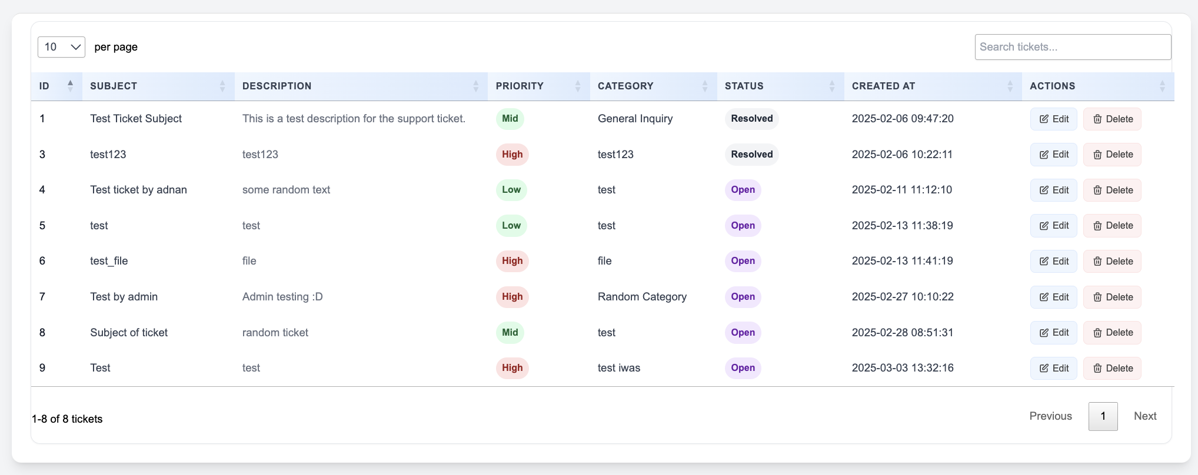**Leicht zu lernen und schnell einsetzbar**

### PHP – WikipediaPHP 🡪 AB

PHP (Hypertext Preprocessor) ist eine weit verbreitete, serverseitige Programmiersprache, die hauptsächlich zur Erstellung dynamischer Webseiten und Webanwendungen genutzt wird. Seit ihrer Einführung im Jahr 1995 hat sie sich zu einer der wichtigsten Technologien für die Webentwicklung entwickelt. PHP ermöglicht die Verarbeitung von Formularen, den Zugriff auf Datenbanken und die Generierung dynamischer Inhalte auf Webseiten.

**Wichtige Funktionen von PHP**

* **Dynamische Webseiten**: Inhalte können basierend auf Benutzereingaben oder Datenbankabfragen verändert werden.
* **Datenbankanbindung**: PHP unterstützt zahlreiche Datenbanksysteme wie MySQL, MariaDB und PostgreSQL.
* **Formularverarbeitung**: Benutzerinteraktionen wie Login-Systeme oder Kontaktformulare lassen sich leicht implementieren.
* **Serverseitige Skriptverarbeitung**: PHP läuft direkt auf dem Server und ermöglicht so sichere Datenverarbeitung.
* **Unterstützung für viele Frameworks**: Laravel, Symfony und CodeIgniter sind beliebte Frameworks, die PHP effizienter machen.

**Vorteile von PHP**

* **Einfache Integration mit HTML**: PHP-Code kann direkt in HTML eingebunden werden.
* **Breite Unterstützung**: PHP ist auf fast allen Webservern verfügbar.
* **Große Community**: Viele kostenlose Ressourcen, Tutorials und Bibliotheken.
* **Plattformunabhängig**: PHP läuft auf Windows, Linux und macOS.
* **Open Source**: Kostenlos nutzbar und kontinuierlich weiterentwickelt.

**Wie schnell ist PHP im Vergleich zur Konkurrenz?**

PHP ist effizient für Webanwendungen und profitiert von Optimierungen wie OPcache. In bestimmten Bereichen, etwa bei hochgradig parallelen Prozessen, sind Node.js oder Go durch ihre Architektur oft schneller. Dennoch bietet PHP eine einfache Skalierung und bleibt dank Verbesserungen in PHP 8 eine wettbewerbsfähige Wahl, insbesondere für klassische Webanwendungen, CMS-Systeme und APIs.

**Alternativen zu PHP**

* **Node.js**: Eine JavaScript-Laufzeitumgebung, die serverseitiges JavaScript ermöglicht und besonders gut für Echtzeit-Anwendungen geeignet ist.
* **Python mit Django oder Flask**: Moderne Alternativen für Webanwendungen, die oft für datengetriebene oder KI-basierte Anwendungen genutzt werden.
* **Ruby on Rails**: Ein leistungsfähiges Framework für Webanwendungen mit klarer Code-Struktur.
* **ASP.NET**: Microsofts Lösung für serverseitige Entwicklung, besonders im Unternehmensbereich verbreitet.

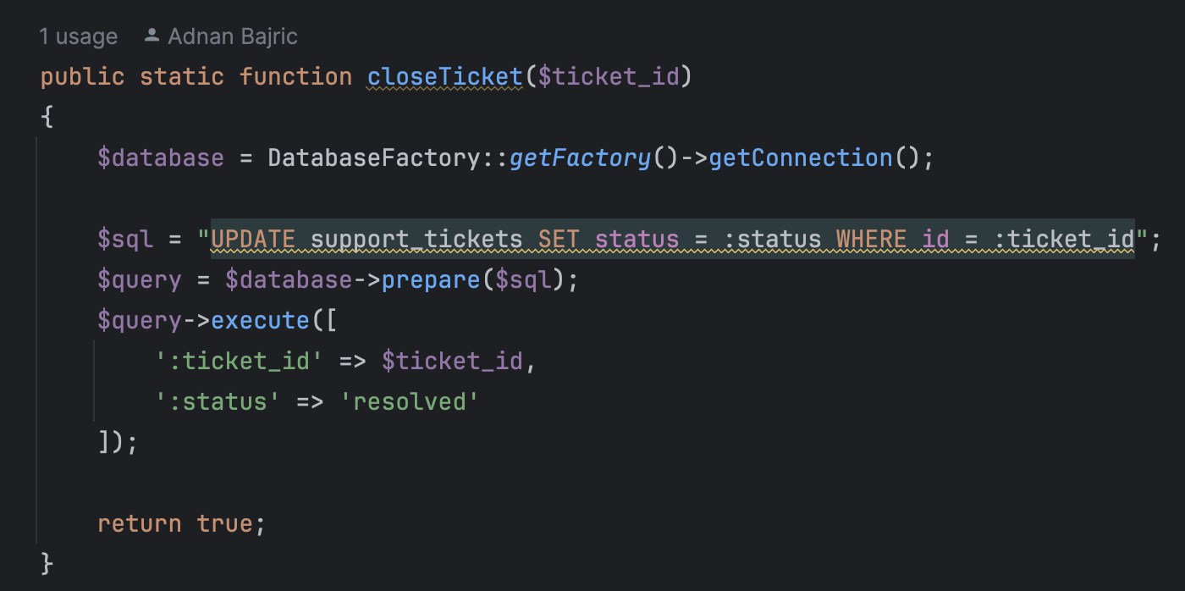

# A blue symbol with text AI-generated content may be incorrect. Datenbank

### SQL 🡪 AB

SQL (Structured Query Language) ist eine standardisierte Sprache zur Verwaltung und Abfrage von Datenbanken. Sie wird verwendet, um Daten zu speichern, abzurufen, zu bearbeiten und zu löschen. SQL ist essenziell für datenbankgestützte Anwendungen und wird in nahezu allen relationalen Datenbanksystemen wie MySQL, PostgreSQL, MariaDB und Microsoft SQL Server eingesetzt.

**Wichtige Funktionen von SQL**

* **Daten abfragen**: SQL ermöglicht es, gezielt Daten aus einer Datenbank zu selektieren und zu filtern.
* **Daten ändern**: Daten können hinzugefügt, aktualisiert oder gelöscht werden.
* **Tabellen verwalten**: Struktur und Beziehungen zwischen Tabellen lassen sich definieren.
* **Benutzerrechte steuern**: SQL ermöglicht es, Berechtigungen für verschiedene Benutzer festzulegen.
* **Transaktionen durchführen**: Sicherstellung, dass Datenbankoperationen vollständig oder gar nicht ausgeführt werden.

**Vorteile von SQL**

* **Plattformunabhängig**: SQL kann in verschiedenen Datenbanksystemen verwendet werden.
* **Einfach zu lernen**: Die Syntax ist logisch und verständlich aufgebaut.
* **Effiziente Verarbeitung**: Große Datenmengen lassen sich schnell und gezielt abrufen.
* **Standardisiert**: SQL wird weltweit in relationalen Datenbanken genutzt.
* **Erweiterbar**: Funktionen wie Stored Procedures oder Views ermöglichen leistungsstarke Anwendungen.

**Alternativen zu SQL**

* **NoSQL (MongoDB, Firebase, Cassandra)**: Wird für unstrukturierte oder hochskalierbare Daten verwendet.
* **Graph-Datenbanken (Neo4j)**: Speziell für vernetzte Datenstrukturen geeignet.
* **Key-Value Stores (Redis)**: Besonders schnell für caching-basierte Anwendungen.

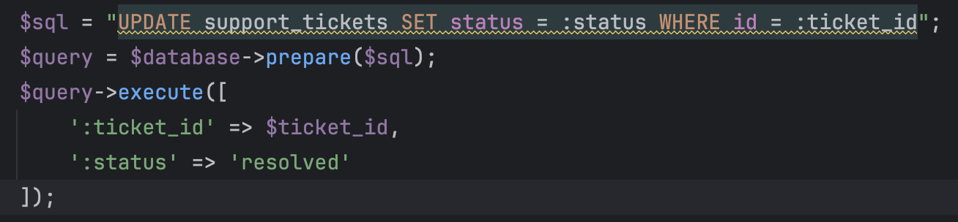

### PHPMyAdmin – MySQL 🡪 AB

phpMyAdmin ist eine webbasierte Anwendung zur Verwaltung von MySQL- und MariaDB-Datenbanken. Es bietet eine grafische Benutzeroberfläche, mit der Entwickler Datenbanken, Tabellen und Datensätze verwalten können, ohne direkt SQL-Befehle schreiben zu müssen. Es ist in XAMPP enthalten und ermöglicht eine einfache Verwaltung lokaler Datenbanken.

**Wichtige Funktionen von phpMyAdmin**

* **Einfache Datenbankverwaltung**: Erstellen, Bearbeiten und Löschen von Datenbanken über eine intuitive Oberfläche.
* **Datenimport und -export**: Unterstützt Formate wie SQL, CSV und JSON.
* **SQL-Abfragen ausführen**: Direktes Schreiben und Testen von SQL-Befehlen.
* **Benutzer- und Rechteverwaltung**: Verwalten von Datenbanknutzern und deren Zugriffsrechten.
* **Struktur- und Tabellenverwaltung**: Änderungen an Tabellen können visuell vorgenommen werden.

**Vorteile von phpMyAdmin**

* **Benutzerfreundlich**: Keine tiefen SQL-Kenntnisse erforderlich.
* **Plattformunabhängig**: Funktioniert in jedem modernen Browser.
* **Vielseitig**: Unterstützt verschiedene Datenbankoperationen und bietet erweiterte Funktionen für erfahrene Entwickler.
* **Kostenlos und Open Source**: Kann frei genutzt und angepasst werden.

**Alternativen zu phpMyAdmin**

* **MySQL Workbench**: Eine Desktop-Anwendung für professionelle Datenbankverwaltung.
* 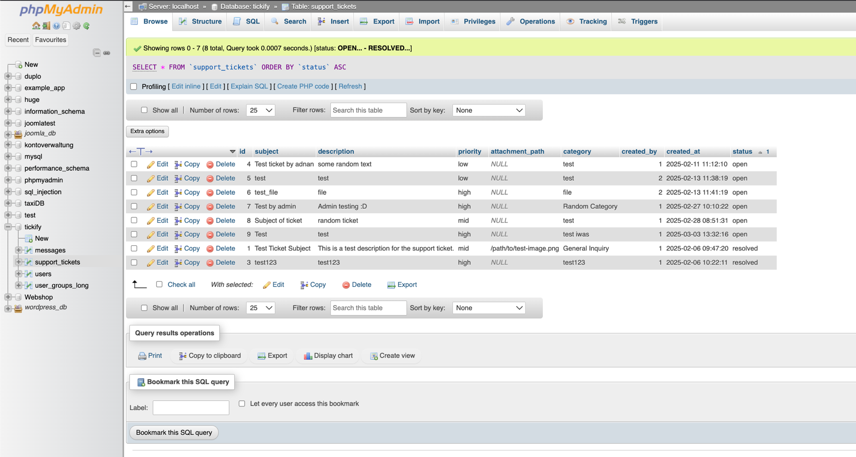**HeidiSQL**: Ein leistungsfähiges Windows-Tool für MySQL und MariaDB.

### ER-Diagramm – Diagramme 🡪 AB

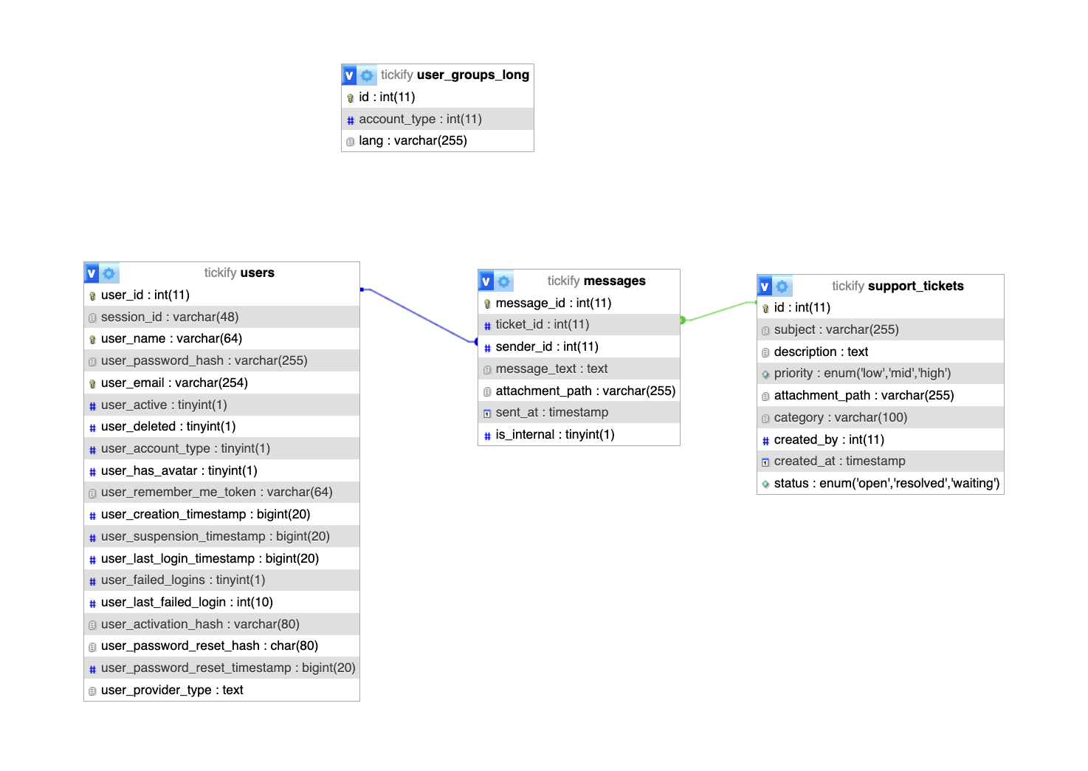

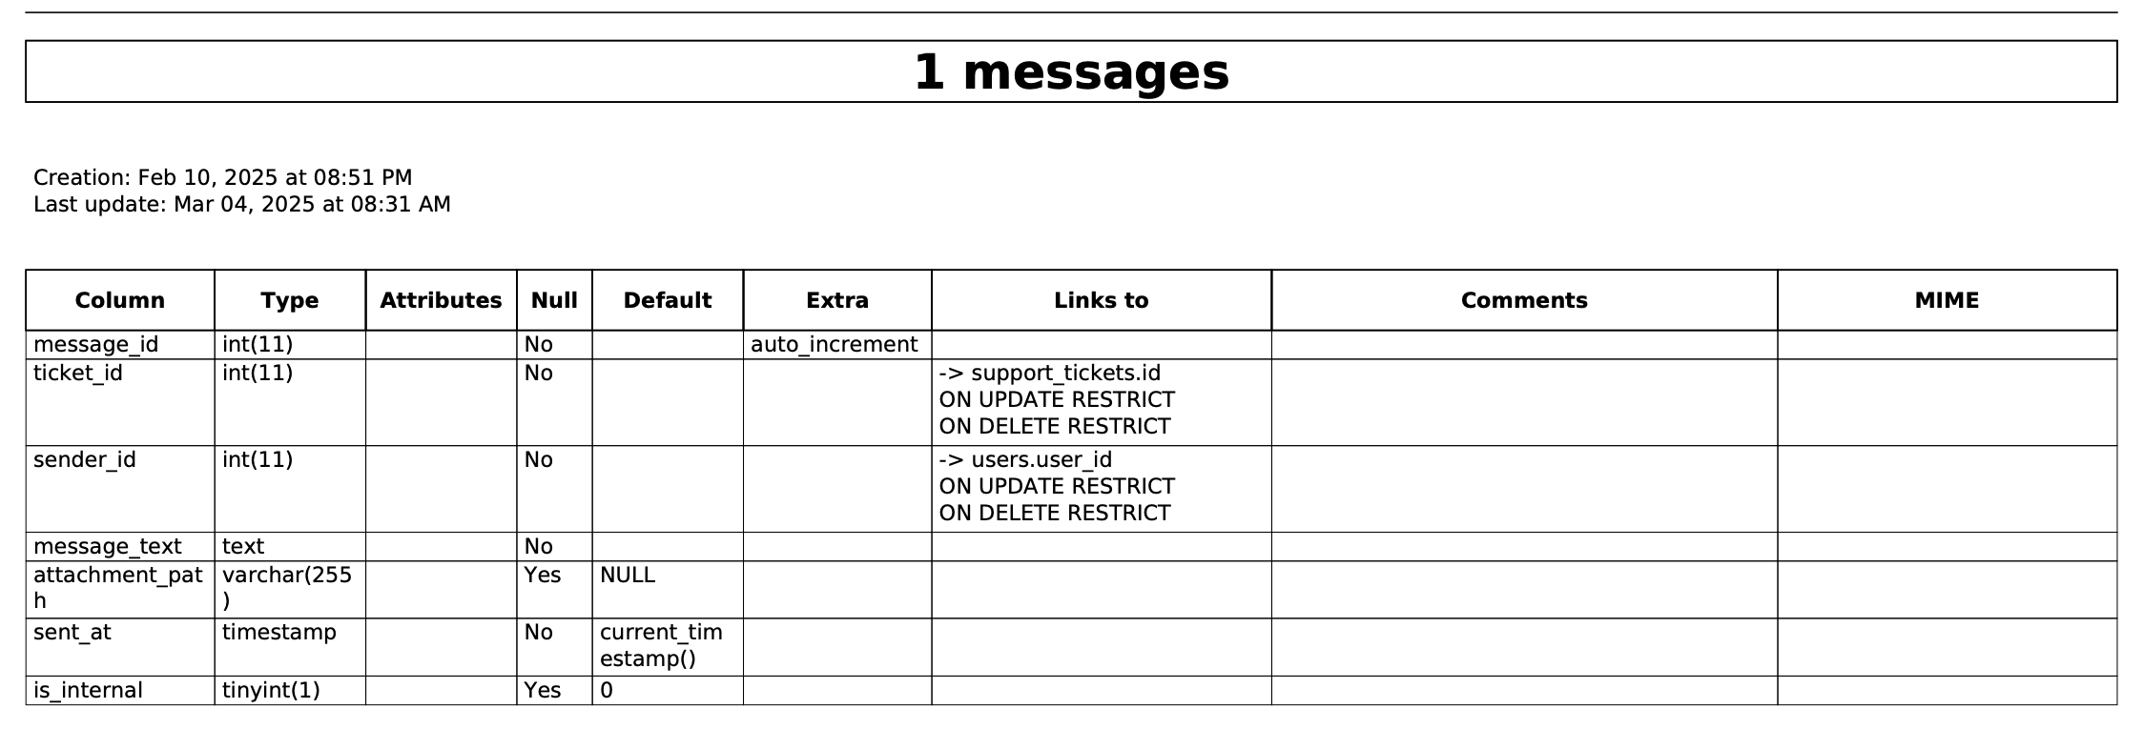

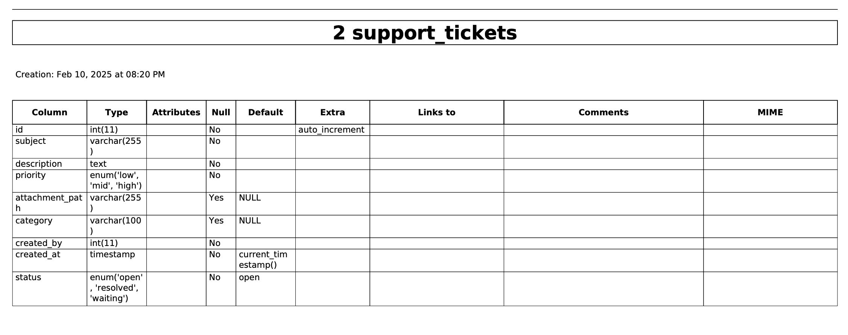

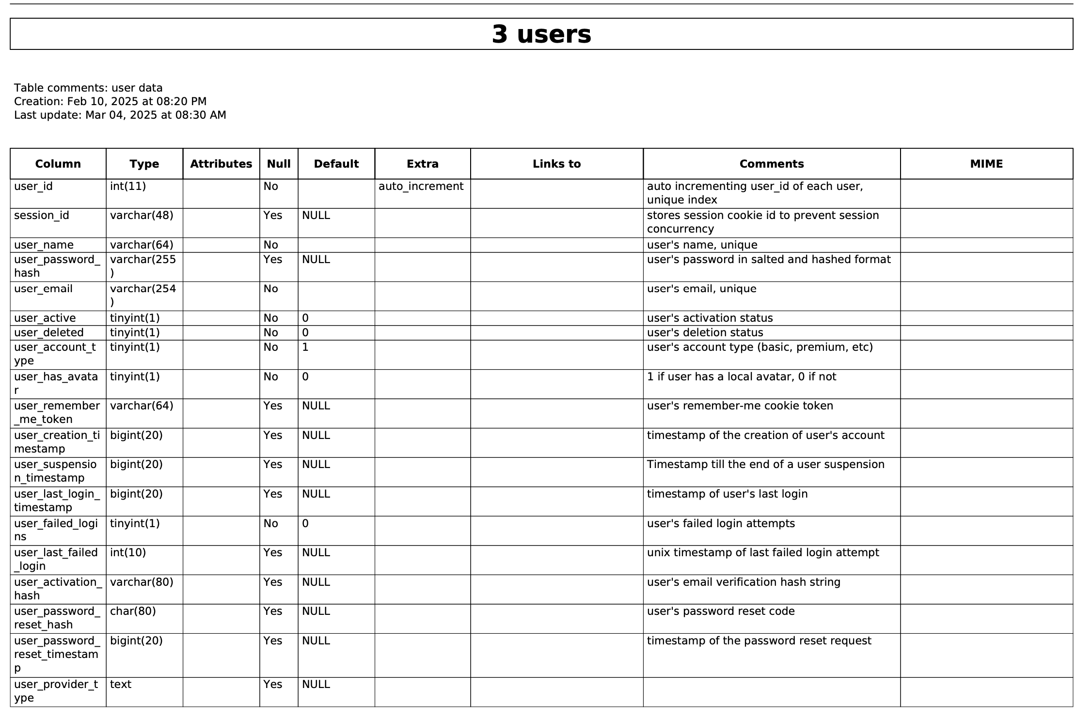

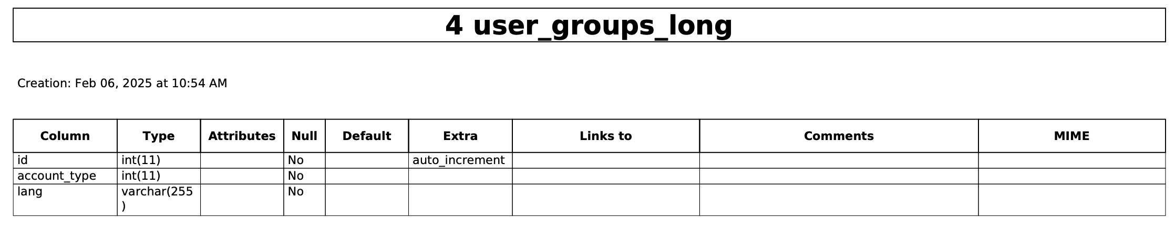

# A screenshot of a graph AI-generated content may be incorrect.Zeitplan V2 🡪AB

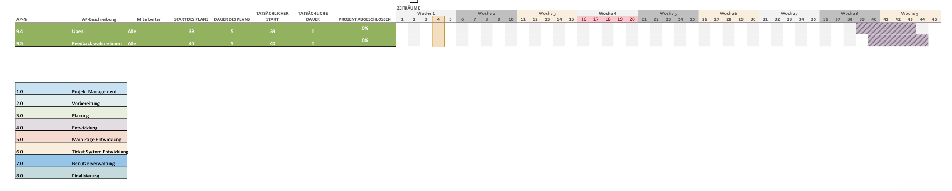

# Praxisteil

## Backend 🡪AB

### CRUD-System 🡪 AB

CRUD steht für **Create (Erstellen), Read (Lesen), Update (Aktualisieren) und Delete (Löschen)**. Es beschreibt die grundlegenden Funktionen, die eine Anwendung zur Verwaltung von Daten ermöglichen muss. Ein CRUD-System wird in Web- und Softwareanwendungen eingesetzt, um Benutzern das Verwalten von Daten in einer Datenbank zu ermöglichen.

**Was sollte ein CRUD-System tun?**

* **Daten erstellen**: Neue Einträge in einer Datenbank hinzufügen.
* **Daten lesen**: Bestehende Einträge anzeigen und abrufen.
* **Daten aktualisieren**: Vorhandene Daten bearbeiten und speichern.
* **Daten löschen**: Nicht mehr benötigte Einträge entfernen.

**Create**

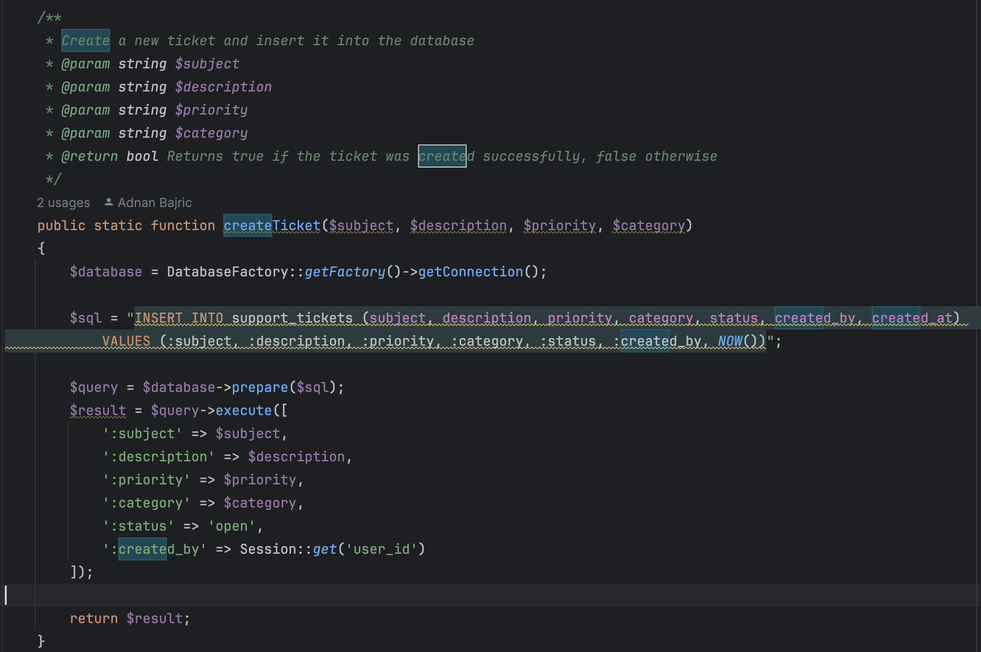

Diese Methode erstellt ein neues Ticket mit den übergebenen Daten: **subject, description, priority** und **category**.

Diese Parameter werden in der **support\_tickets**-Tabelle der Datenbank gespeichert Zusätzlich wird das Feld created\_at automatisch von der Datenbank mit dem aktuellen Zeitpunkt befüllt, während created\_by in der Methode gesetzt wird, indem die Benutzer-ID aus der Session ausgelesen und gespeichert wird. Die Methode erwartet die Parameter: **$subject, $description, $priority** und **$category**.

**Read**

**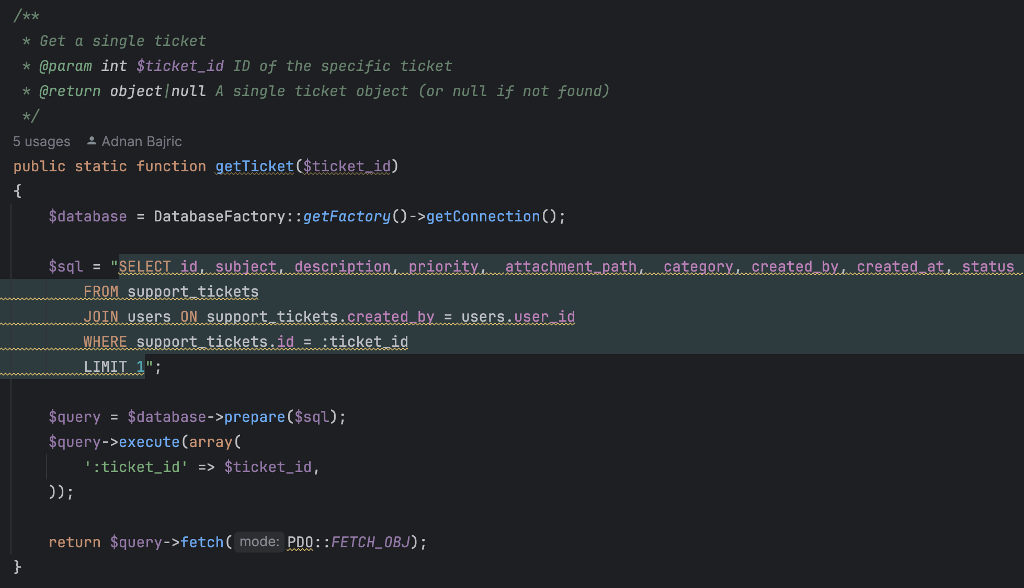**

In dieser Methode wird ein bestimmtes Ticket erstellt, wobei eine **ticket\_id** als Parameter übergeben werden muss. Diese ID wird in der SQL-Abfrage verwendet, um das Ticket gezielt aus der Datenbank zu filtern. Als Rückgabewert erhält man ein **Ticket-Objekt**, das anschließend in der View angezeigt wird.

So wird es dann angezeigt:

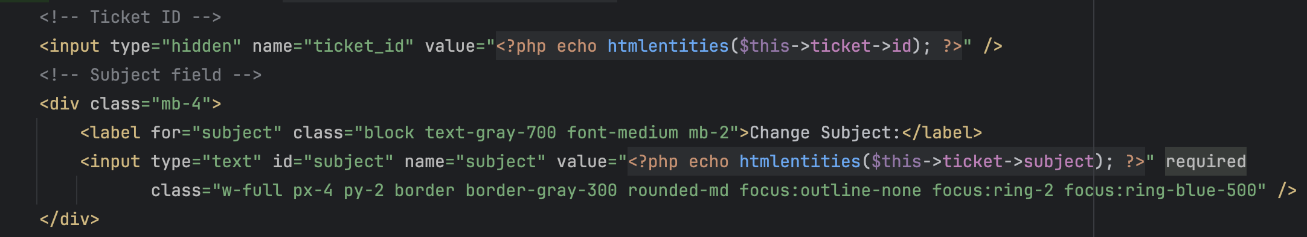

**Update**

**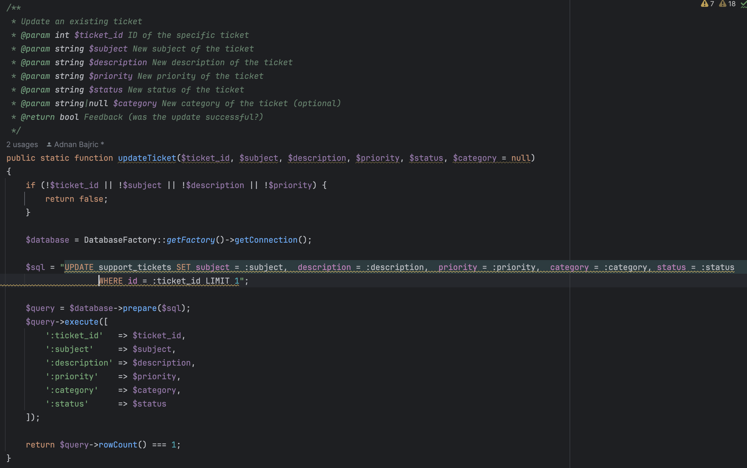**

Diese Methode aktualisiert ein Ticket, wenn Änderungen vorgenommen werden. Dafür sind mehrere Parameter erforderlich: **$ticket\_id, $subject, $description, $priority, $status** und **$category**. Diese Werte werden überprüft, ob sie leer sind. Falls sie gültig sind, wird in der **support\_tickets**-Tabelle nach der entsprechenden **ticket\_id** gefiltert und der passende Eintrag aktualisiert. Die vorhandenen Daten werden dabei einfach überschrieben.

**Delete** **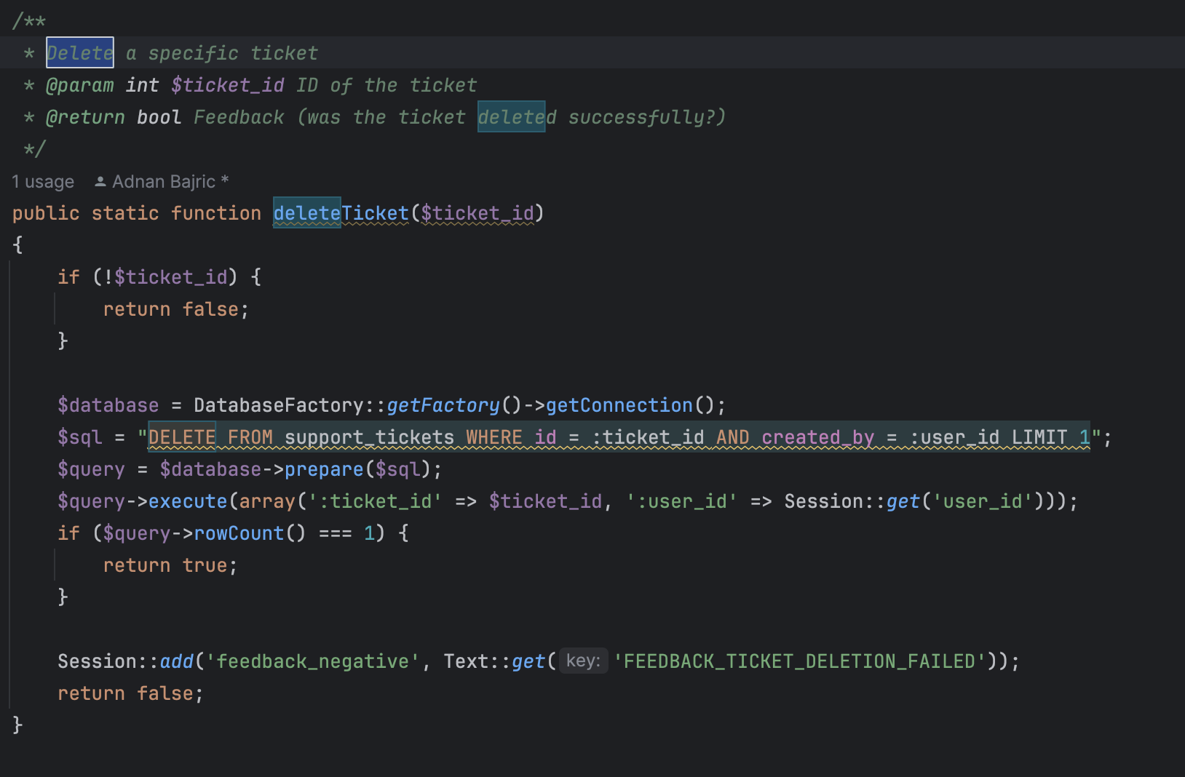**

Beim Löschen wird nur ein Parameter übergeben: **$ticket\_id**, der notwendig ist, um das richtige Ticket zu identifizieren. Zu Beginn der Methode wird überprüft, ob die ID leer ist. In der SQL-Abfrage wird das Ticket in der **support\_tickets**-Tabelle anhand der **ticket\_id** gesucht und gelöscht. Anschließend erhält man eine Rückmeldung darüber, ob die Löschung erfolgreich war oder nicht.

### Ollama – AI 🡪 AB

Ollama ist eine API für KI-gestützte Textverarbeitung. Sie ermöglicht es, mit einem KI-Modell zu kommunizieren, um natürliche Sprache zu verarbeiten und darauf zu reagieren. Die API kann für verschiedene Anwendungen genutzt werden, wie z. B. Chatbots, Texterstellung oder Unterstützung bei der Automatisierung von Dialogsystemen.

**Wie funktioniert Ollama?**

Ollama verarbeitet Anfragen im JSON-Format und gibt Antworten basierend auf einem KI-Modell zurück. Die API nutzt ein neuronales Netzwerk, das aus vorherigen Eingaben lernt und kontextbezogene Antworten generiert. Dabei werden vorherige Nachrichten gespeichert, um eine zusammenhängende Konversation zu ermöglichen.

**Verwendete API und Endpunkt**

Unsere Anwendung kommuniziert mit Ollama über den **Endpunkt:**

* http://localhost:11434/api/chat
* Dieser läuft lokal auf **Port 11434** und verarbeitet eingehende Anfragen.

**Funktionsweise unseres Codes**

1. **Sitzungsgeschichte verwalten**:
   * Die Sitzung speichert vorherige Nachrichten, damit die KI den Kontext des Gesprächs behält.
   * Falls keine history vorhanden ist, wird eine neue Sitzung mit einer Systemnachricht gestartet.
2. **Benutzereingabe erfassen**:
   * Die Eingabe (prompt) wird überprüft und in die Sitzungsgeschichte gespeichert.
3. **API-Anfrage senden**:
   * Das Modell llama3.1:latest wird mit der bisherigen history angesprochen.
   * Die API erhält eine JSON-Anfrage mit dem Chatverlauf.
   * Der Parameter "stream" => false sorgt dafür, dass die Antwort vollständig zurückgegeben wird.
4. **Antwort verarbeiten**:
   * Falls erfolgreich (HTTP 200), wird die Antwort des Modells gespeichert.
   * Falls die Antwort ungültig ist oder ein Fehler auftritt, wird eine Fehlermeldung hinterlegt.

### Messages 🡪AB

#### Allgemein

Wir haben uns entschieden, die Kommunikation zwischen Support und Kunden so benutzerfreundlich wie möglich zu gestalten – ganz ohne zusätzlichen Lernaufwand für den Anwender. Daher haben wir uns an der Chat-Oberfläche von Meta (Facebook) orientiert, da diese bereits vielen Nutzern vertraut ist. Dieser Ansatz spricht sowohl unsere ältere als auch jüngere Kundschaft an.

Zudem haben wir die Möglichkeit integriert, Bilder direkt in den Chat einzubinden. Jede Nachricht kann optional ein Bild enthalten, wodurch eine klare Trennung zu anderen Bildinhalten gewährleistet ist. So kann der Kunde seine Bilder präzise erläutern und alle Informationen in einer einzigen Nachricht zusammenfassen.

#### Funktnionen

Die Methode **respondToTicket()** verarbeitet POST-Anfragen, um eine Antwort/Nachricht zu einem Ticket zu speichern:

* **Daten extrahieren:**  
  Ticket-ID, Nachricht und optional ein Dateianhang werden aus der POST-Anfrage ausgelesen.
* **Dateianhang verarbeiten:**  
  Falls ein Dateiupload vorhanden ist, wird ein benutzerspezifisches Upload-Verzeichnis erstellt, die Datei sicher gespeichert und der Pfad festgelegt.
* **Nachricht speichern:**  
  Mit TicketHandlerModel::saveMessage wird die Nachricht (inklusive Anhangspfad) in der Datenbank abgelegt.

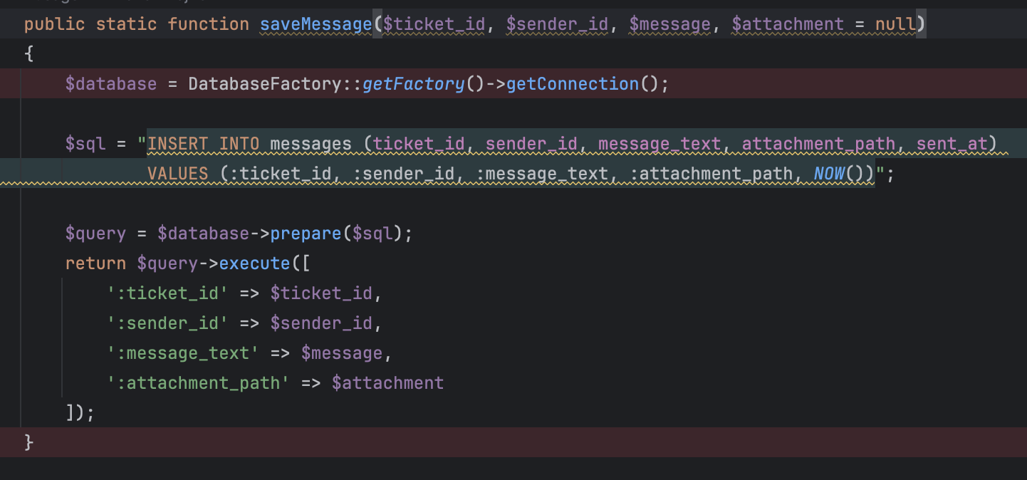

* **Feedback und Weiterleitung:**  
  Je nach Ergebnis wird positives oder negatives Feedback in die Session geschrieben, und der Benutzer wird zur entsprechenden Ticketseite weitergeleitet.

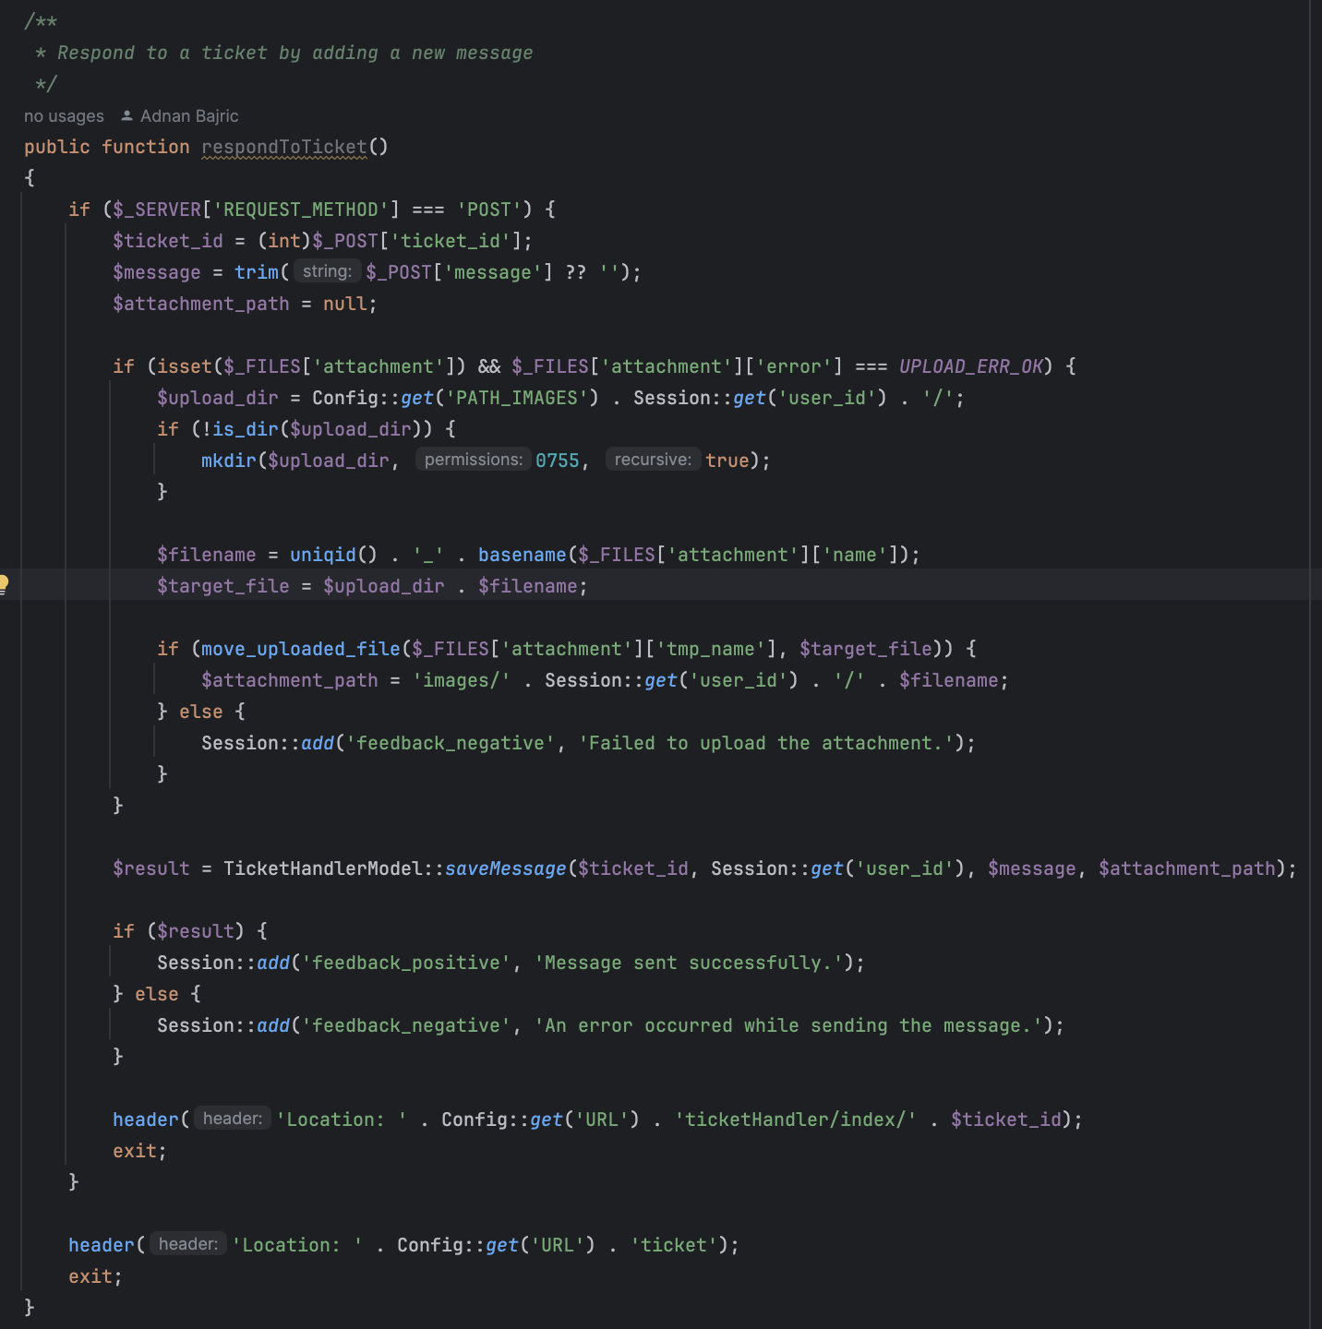

### Benutzerverwaltung 🡪AB

#### Allgemein

Wir haben unsere Website in drei Hauptbenutzergruppen unterteilt: User, Moderator und Administrator. Jede Gruppe verfügt über unterschiedliche Berechtigungen:

**User:** Kann Tickets erstellen, nur die eigenen Tickets einsehen, mit der AI kommunizieren und seine persönlichen Einstellungen bearbeiten.

**Moderator:** Kann alle Tickets auf der Website sehen, auf diese antworten, sie bearbeiten oder löschen. Zusätzlich hat er Einsicht in Benutzerprofile, darf jedoch keine Daten anderer Benutzer ändern.

**Administrator:** Agiert als Super User und übernimmt alle Funktionen eines Moderators. Darüber hinaus kann er alle Daten von Usern und Moderatoren einsehen und bei Bedarf bearbeiten, neue User anlegen sowie Rollen zwischen User und Moderator ändern.

Zudem erhalten Administratoren und Moderatoren ein umfangreicheres Verwaltungs-Dashboard als normale User.

#### Funktnionen

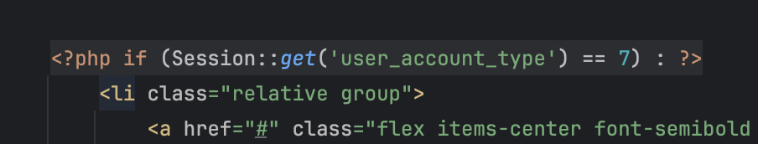

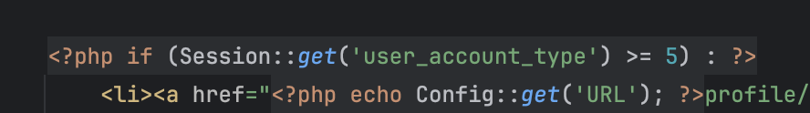 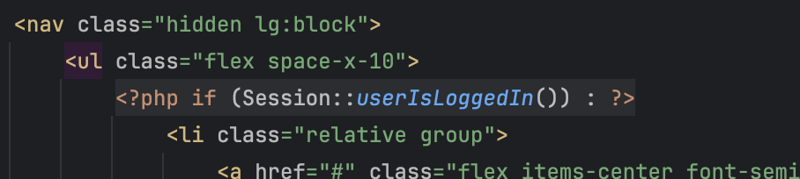

Im Header setzen wir primär auf die Rollenzuweisung, um je nach Benutzerrolle unterschiedliche Seiten anzuzeigen. Dabei entspricht Typ 7 einem Administrator, Typ 5 einem Moderator, und für normale User wird lediglich geprüft, ob sie angemeldet sind.

### Dashboard 🡪AB

#### Allgemein

Wir haben ein Dashboard integriert, das anzeigt, wie viele Tickets offen, in Bearbeitung oder bereits gelöst sind. Außerdem wird die Anzahl aller versendeten Nachrichten in den Tickets dargestellt.

#### Funktionen

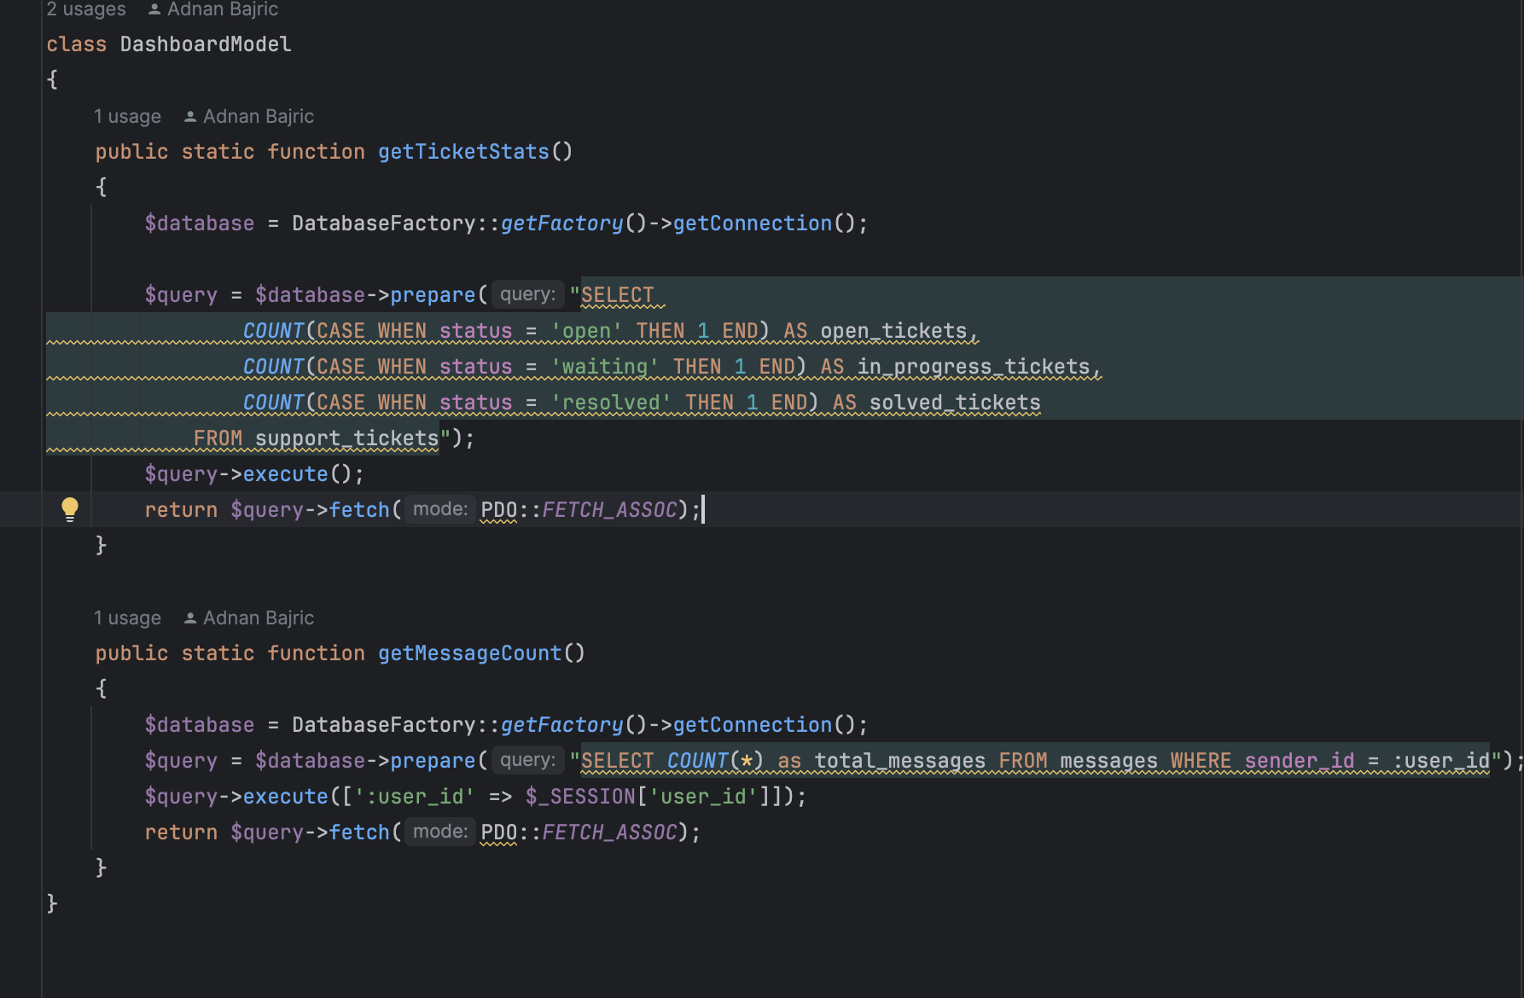

Die erforderlichen Informationen beziehen wir über zwei einfache SQL-Abfragen:

* getTicektStatus Abfrage zählt die Tickets nach ihrem Status.
* getMessageCount Abfrage ermittelt, wie viele Nachrichten ein bestimmter Benutzer insgesamt gesendet hat.

### Index View (Landing Page) 🡪AB

#### Allgemein

Auf unserer Login-Seite ist ein AI-Chat für den First-Level-Support integriert. Kann die KI das Problem nicht lösen, lässt sich direkt ein Ticket erstellen. Zusätzlich gibt es eine Funktion, den Chat zurückzusetzen oder weiter mit der KI zu kommunizieren.  
Informationen von der Index-Seite werden nur dann an den AI-Chat übertragen, wenn man dies explizit auswählt. Beide Chatverläufe werden separat gespeichert. Über den Button „Continue to AI Chat“ kann man die Session-Daten übertragen.  
Nach dem AI-Chat werden die drei zuletzt erstellten Tickets samt Status angezeigt. Diese Tickets können dort auch bearbeitet oder gelöscht werden.

#### Funktnionen

Von Funktnioenen verwenden wir AIChatModel für AI Api.

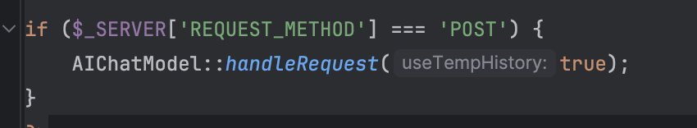

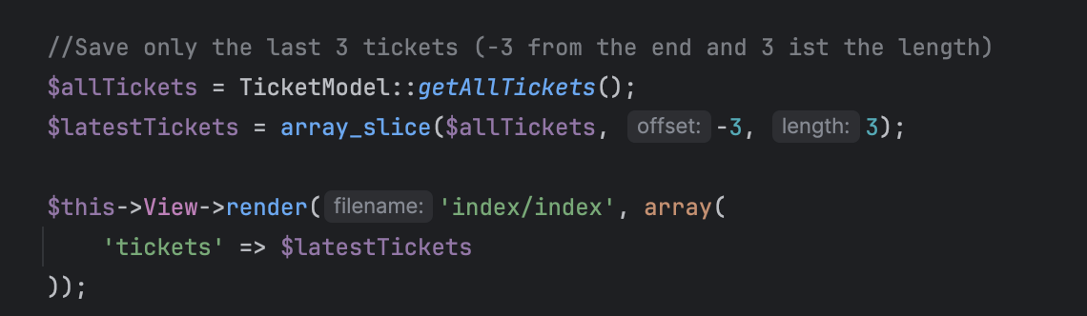

Wir holen alle Tickets aus dem TicketModel und verwenden die Methode array\_slice, um die drei neuesten Tickets aus der Datenbank zu extrahieren.

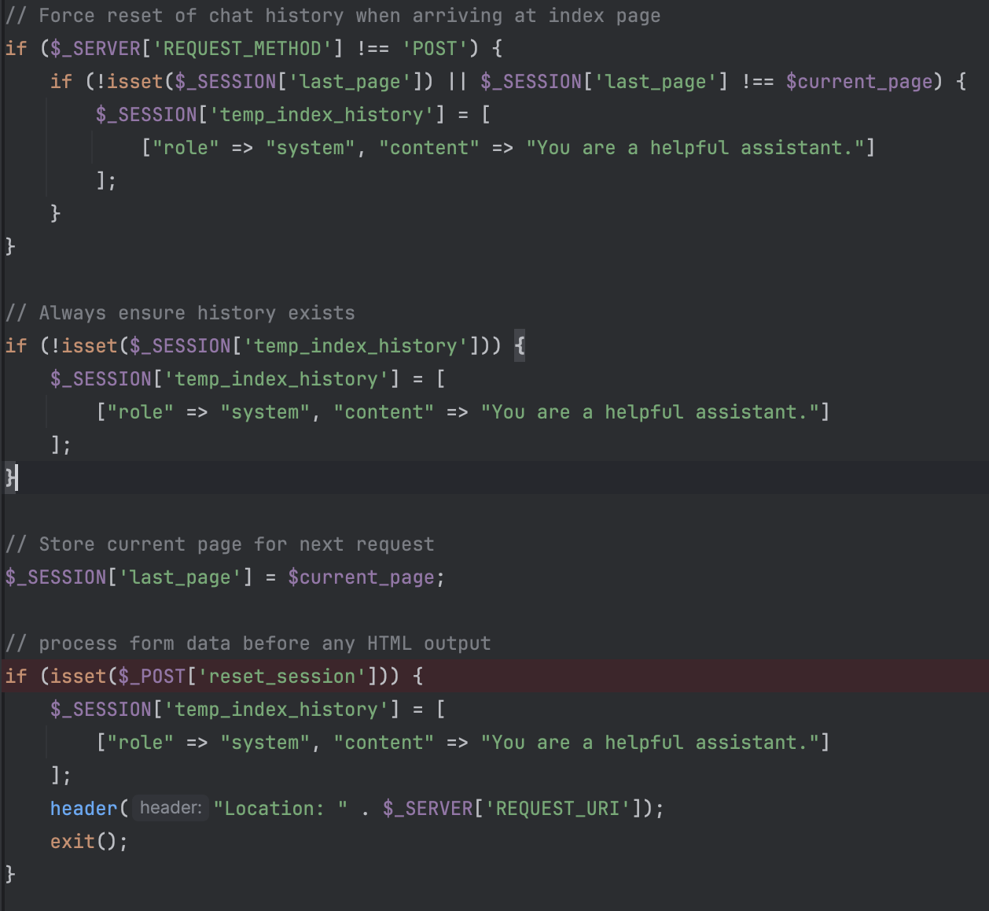 Wir haben außerdem eine temporäre Historie implementiert, die solange gespeichert wird, wie die Kommunikation mit der AI auf der Index-Seite erfolgt. Sobald die Daten in den AI Chat übertragen werden, wird diese temporäre Historie gelöscht.

### A screenshot of a login form AI-generated content may be incorrect.Login 🡪AB

#### Allgemein

Wir haben Login funktionen von Huge framework übernommen, haben aber ein paar sachen anders gemacht. Captcha haben wir nicht mehr in unserem Projekt. Jetzt ist einfach nur noch normales login da zur verfügung mit username oder mail und password.

#### Funktionen

Wir verwenden basic Login funktnioen von Huge Framework.

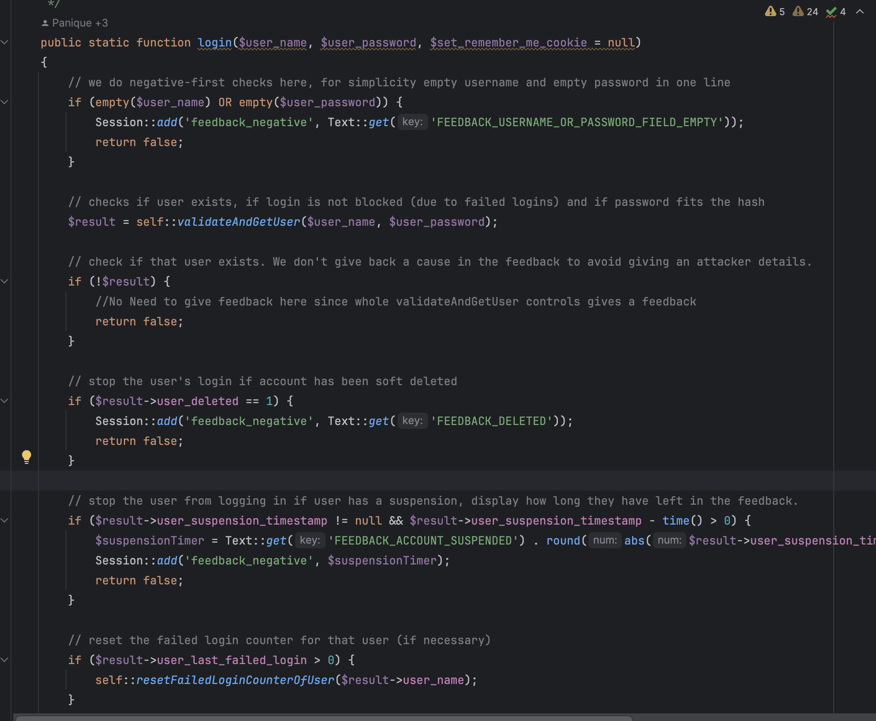

### Register 🡪AB

#### Allgemein

Wir haben uns entschieden, dass die Registrierung ausschließlich vom Administrator durchgeführt wird, da Tickify als unternehmens­weite Lösung konzipiert ist. In Unternehmen existiert in der Regel ein Admin‑Benutzer­system, bei dem nur der Administrator neue Nutzerkonten anlegt und die Zugangsdaten zentral verwaltet.

Die Registrierung selbst basiert auf dem Standard­prozess des Huge Frameworks, den wir bewusst weitestgehend unverändert gelassen haben. Einzig das Captcha sowie die automatische Nutzer­verifikation wurden entfernt.

#### Funktnionen



register\_action wird da in Register view aufreguren auf form submit.

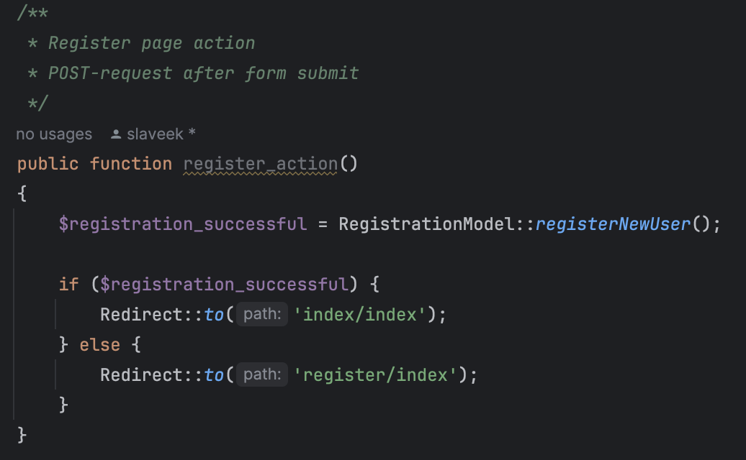

Die Aktion ruft die Methode registerNewUser im RegistrationModel auf. Ist die Registrierung erfolgreich, erfolgt eine Weiterleitung zur Login‑Seite; im Fehlerfall verbleibt man auf der Registrierungsansicht.

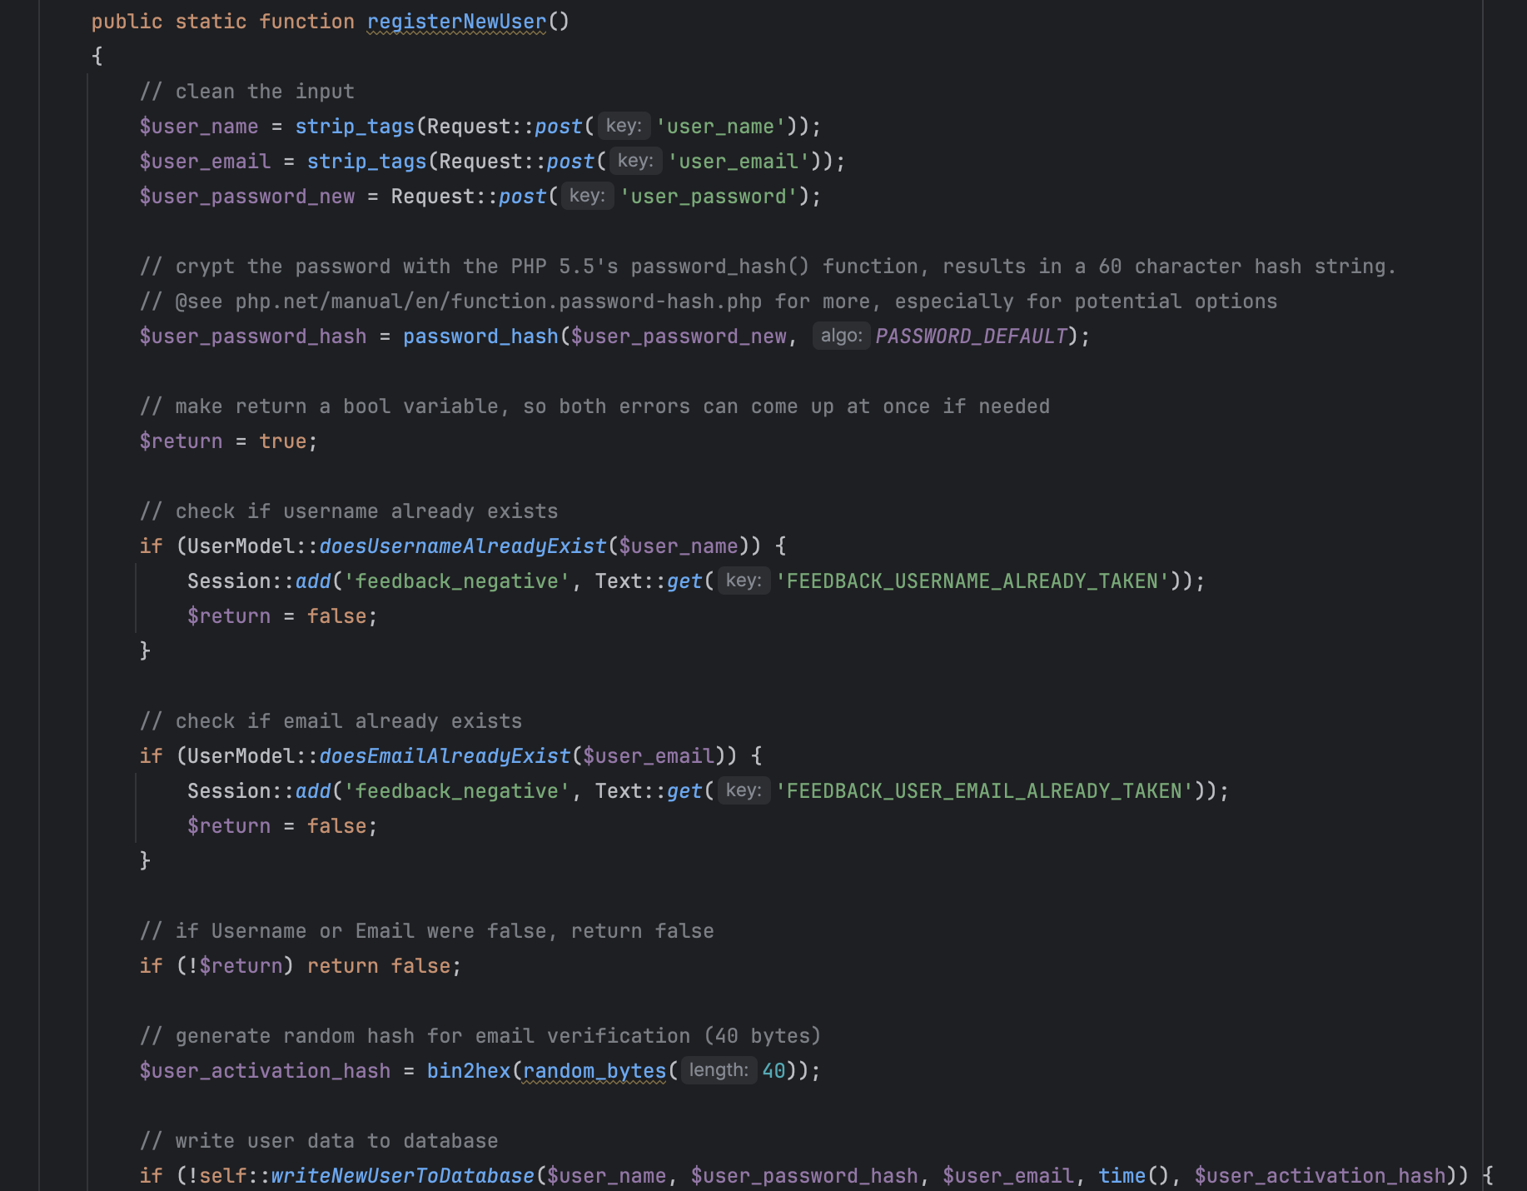

Dies ist die Standard‑registerNewUser‑Methode des Huge Frameworks. Wir haben sie weitestgehend unverändert übernommen und lediglich zwei kleine Anpassungen vorgenommen: Das Captcha sowie die Konto­verifikation wurden entfernt.

### A screenshot of a phone AI-generated content may be incorrect.Einstellungen 🡪AB

#### Allgemein

Im Header befindet sich die Option „User Options“, über die jeder Nutzer seine persönlichen Daten verwalten kann. Dort kann er seinen Avatar ändern, seinen Benutzernamen bearbeiten, seine E‑Mail-Adresse aktualisieren, sein Profil sehen sowie sein Passwort zurücksetzen. Zusätzlich besteht die Möglichkeit, sich abzumelden.

Diese Funktionen stammen ursprünglich aus dem Huge Framework und wurden von uns so angepasst und konfiguriert, dass sie unseren Anforderungen entsprechen. Aktuell sind die einzelnen Einstellungen noch auf verschiedene Unterseiten verteilt – unser Ziel ist es jedoch, alle Optionen übersichtlich auf einer einzigen Seite zusammenzuführen.

#### A screenshot of a computer AI-generated content may be incorrect.Funktnionen

Alle Dateien liegen im Verzeichnis „user“. Die gezeigten Optionen stammen direkt aus dem Huge Framework und wurden nur in dem Maße angepasst, wie es unbedingt nötig war. Unser Ziel ist es, alle diese Einstellungen übersichtlich auf einer einzigen Seite zusammenzuführen.

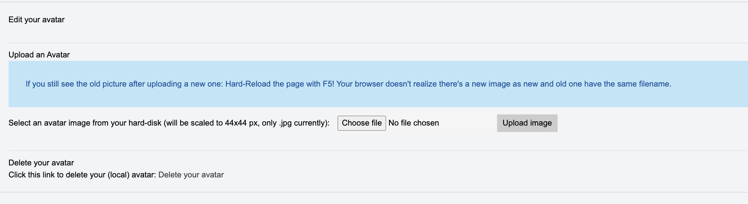

Die Benutzeroberfläche dieser Optionen entspricht nach wie vor dem Standard‑Design des Huge Frameworks. Das Frontend ist zwar noch nicht final ausgearbeitet, funktioniert jedoch bereits wie vorgesehen.

Alle Funktinoen liefen in UserController.php

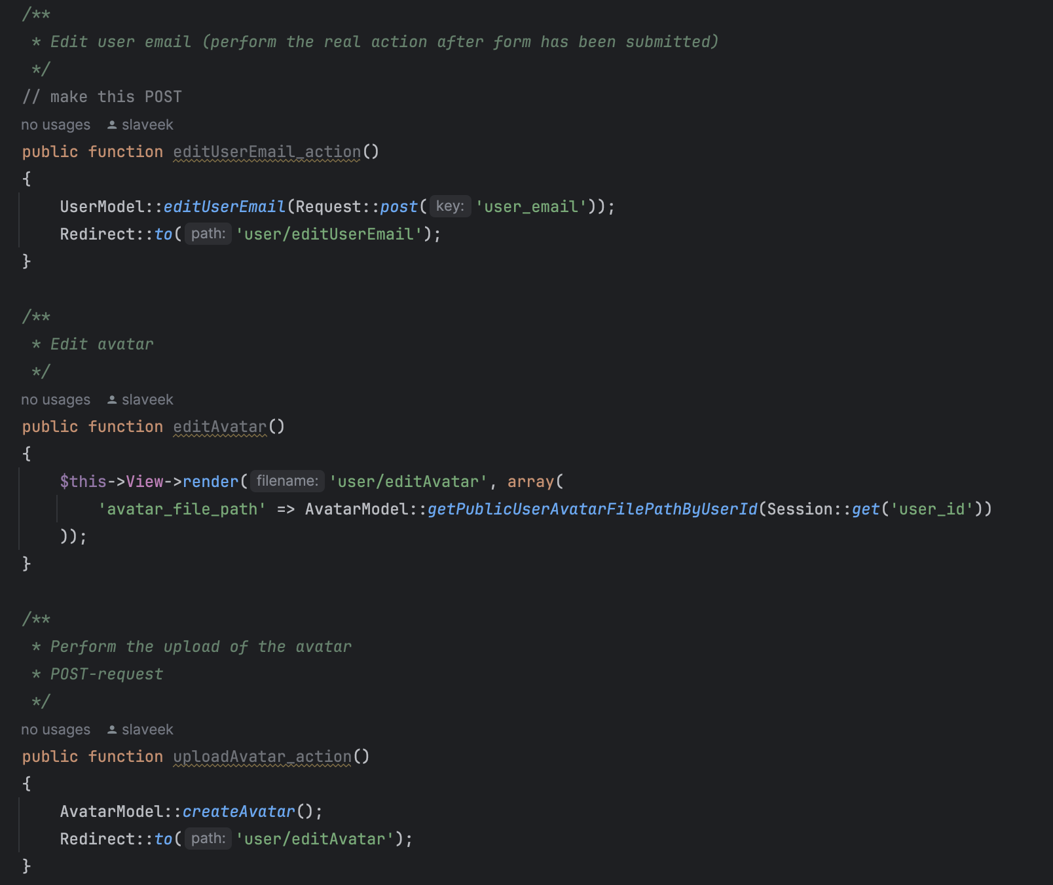

Für die Benutzerprofil-Funktionalität kommen folgende Modelle zum Einsatz: UserModel, AvatarModel, PasswordResetModel, LoginModel und UserRoleModel. In der ProfileView werden sämtliche Benutzerdaten übersichtlich dargestellt. Dort kann der Nutzer seinen Benutzernamen, seine E‑Mail‑Adresse, seinen Avatar sowie seinen Kontotyp (User, Moderator oder Admin) einsehen.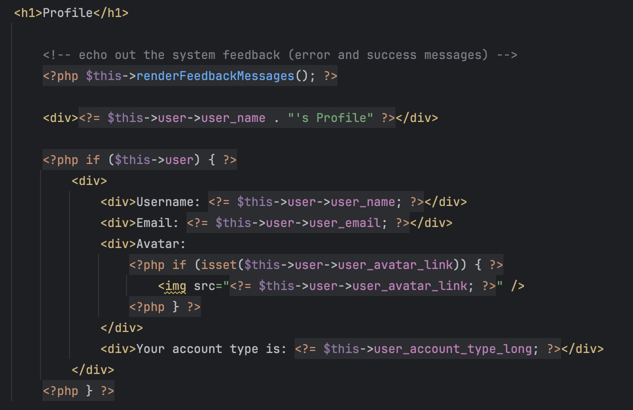

### AI Integration 🡪AB

#### Allgemein

Wir haben die AI in unser System integriert, indem wir die Ollama API nutzen, die lokal unter [http://localhost:11434/](http://localhost:11434/" \t "_new) läuft. Anfragen an die AI werden nur während der aktiven Sitzung gespeichert, wodurch Chat-Anfragen nicht dauerhaft abgelegt werden. So erreichen wir hohe Sicherheit und Datenschutz – Kunden müssen sich keine Sorgen um ihre persönlichen Daten machen. Es stehen dabei zwei Hauptmodi zur Verfügung:

**1. Single Request**

Mit dem Single Request-Modus senden wir eine einzelne Anfrage an die AI.

* **Funktionsweise:**  
  Jede Anfrage wird isoliert verarbeitet. Das heißt, die AI erhält nur den aktuellen Input und generiert darauf basierend eine Antwort.
* **Einsatzgebiet:**  
  Dieser Modus eignet sich besonders für einfache, einmalige Abfragen, bei denen kein Kontext aus vorangegangenen Interaktionen erforderlich ist.

**2. Chat Request**

Im Chat Request-Modus können wir nicht nur die aktuelle Anfrage, sondern auch den bisherigen Verlauf der Konversation mitsenden.

* **Funktionsweise:**  
  Durch die Übergabe der gesamten Konversationshistorie kann die AI den Kontext besser erfassen und somit aufeinanderfolgende Anfragen präziser beantworten.
* **Einsatzgebiet:**  
  Dieser Modus ist ideal für komplexe Interaktionen, bei denen der Kontext entscheidend ist. Beispielsweise kann die AI in fortlaufenden Dialogen auf frühere Informationen zurückgreifen, was zu konsistenteren und fundierteren Antworten führt.

**Vorteile der Integration**

* **Flexibilität:**  
  Dank der Möglichkeit, zwischen Single- und Chat Requests zu wechseln, können wir die API je nach Bedarf optimal nutzen.
* **Kontextuelle Intelligenz:**  
  Durch die Übermittlung der Chat-Historie verbessert sich die Fähigkeit der AI, komplexe Zusammenhänge zu erkennen und relevantere Antworten zu generieren.

#### Funktnionen

Da sehen wir wie wir Ollama Integriert haben:

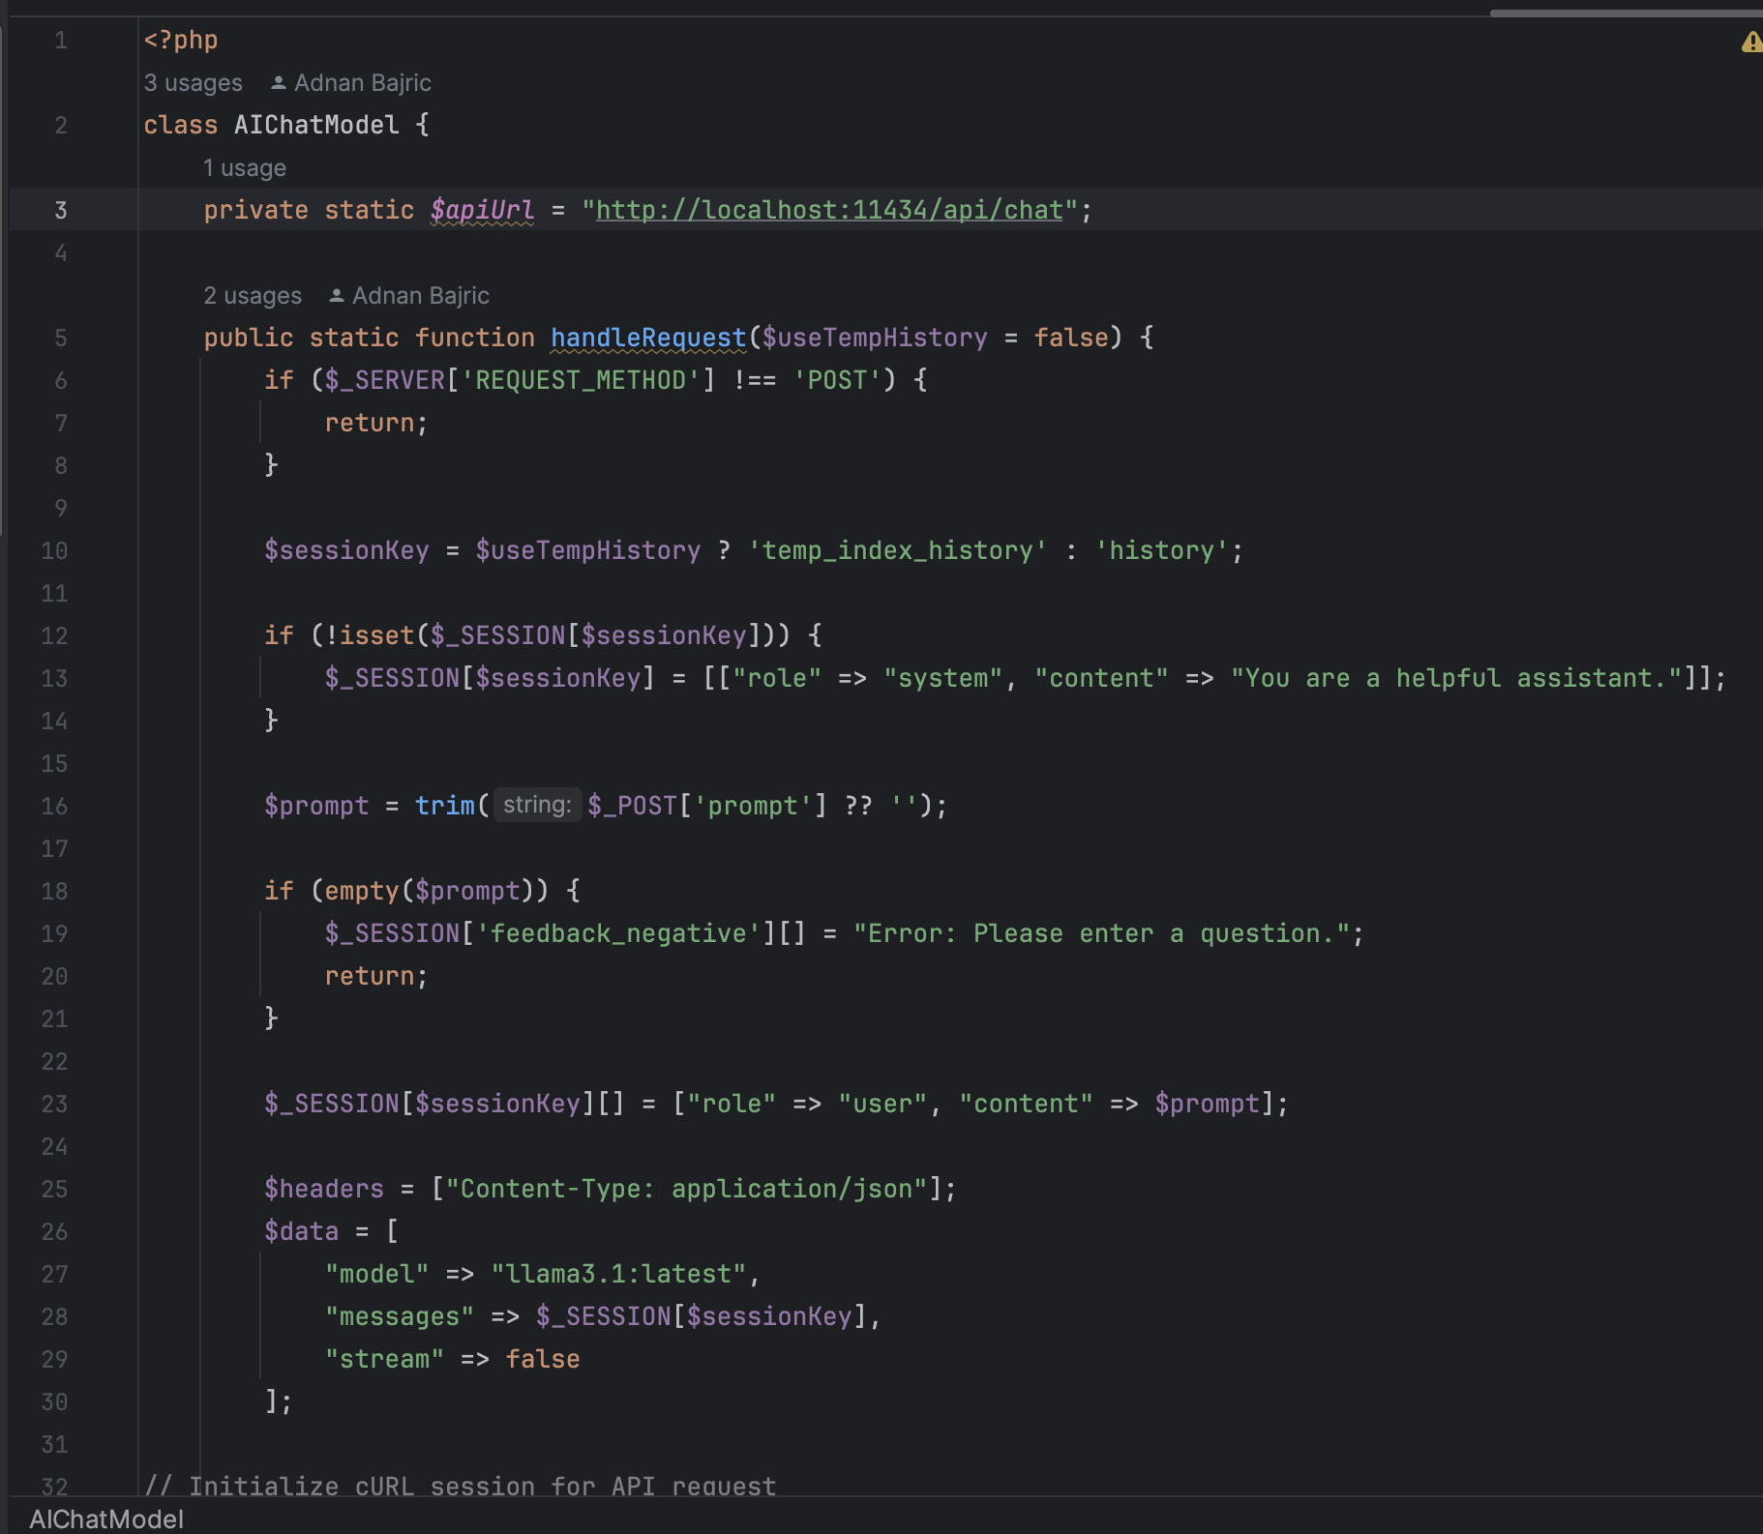

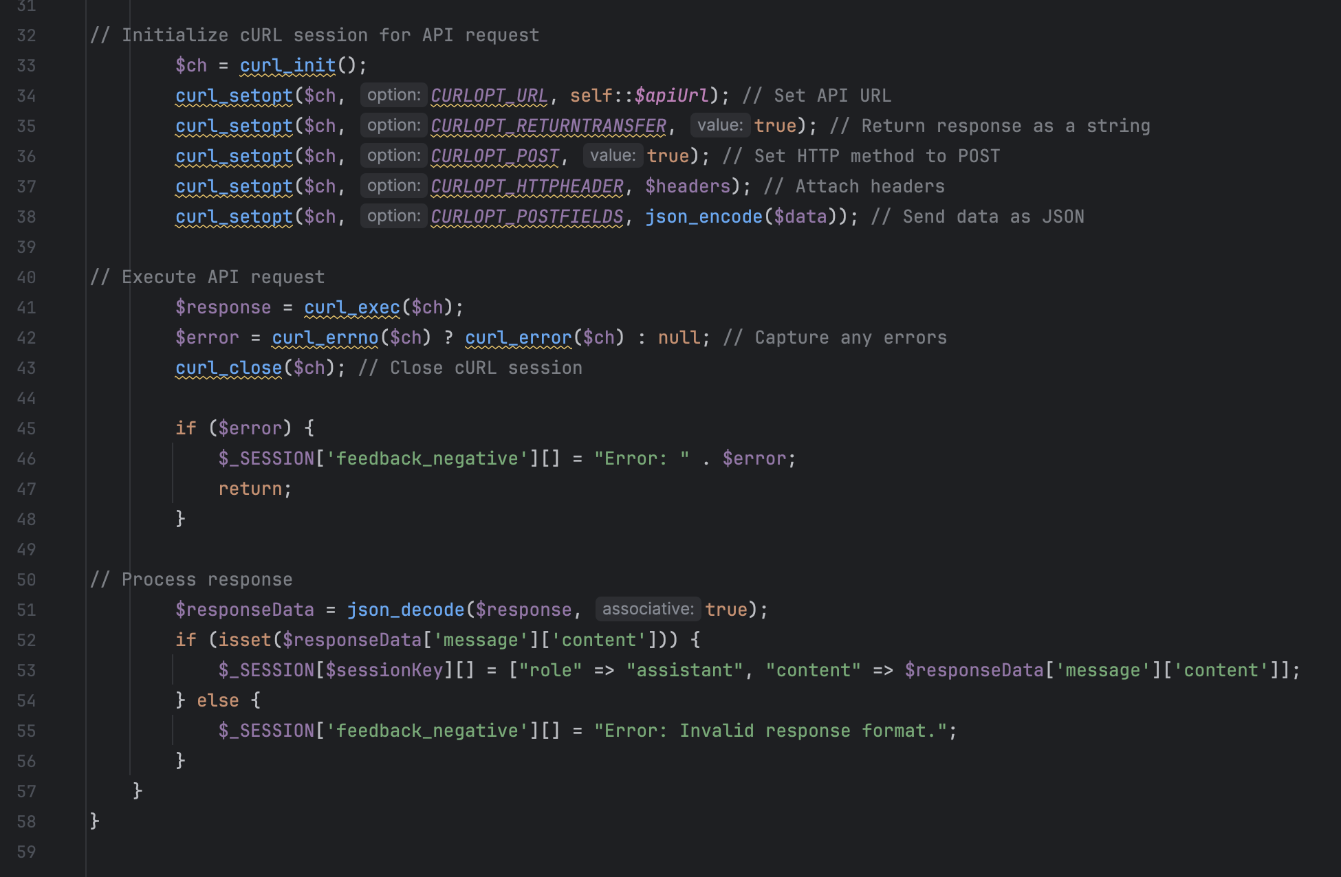

Der Code definiert eine PHP-Klasse **AIChatModel** mit einer statischen Methode **handleRequest**, die einen POST-Request verarbeitet und mit einer lokalen AI-API kommuniziert. Kurz zusammengefasst:

* **Anfrage-Verarbeitung:**  
  Die Methode prüft, ob der Request per POST erfolgt. Falls nicht, wird die Funktion beendet.
* **Sitzungshistorie:**  
  Abhängig vom Parameter $useTempHistory wird eine temporäre oder reguläre Chat-Historie in der Session initialisiert. Standardmäßig beginnt diese Historie mit einer Systemnachricht.
* **Eingabe und Validierung:**  
  Der vom Benutzer übermittelte Prompt wird aus den POST-Daten ausgelesen und auf Leerzeichen geprüft. Ist der Prompt leer, wird ein Fehler in der Session vermerkt.
* **Nachrichtenverwaltung:**  
  Der Benutzer-Prompt wird der Historie hinzugefügt, sodass der Kontext erhalten bleibt.
* **API-Anfrage:**  
  Mit cURL wird eine POST-Anfrage an die API unter http://localhost:11434/api/chat gesendet. Die Anfrage enthält:
  + Das AI-Modell (hier: "llama3.1:latest")
  + Die gesamte Nachrichten-Historie
  + Einen Indikator, ob die Antwort gestreamt werden soll (hier false)
* **Antwortverarbeitung:**  
  Nach der Ausführung der cURL-Anfrage wird die Antwort decodiert. Falls ein Fehler auftritt, wird dieser in der Session gespeichert. Bei einer korrekten Antwort wird der Inhalt der Antwort der Historie als Nachricht des Assistenten hinzugefügt.

### Profiles 🡪AB

#### Allgemein

Die „Profile“-Ansicht ist ein spezielles Dashboard für Moderatoren, in dem sie alle Benutzer einsehen können. Eine Bearbeitungsfunktion für Nutzerdaten existiert nicht – es handelt sich rein um eine Leseansicht. Angezeigt werden verschiedene Informationen wie beispielsweise die Benutzer‑ID, das Avatar‑Bild, der Benutzername, die E‑Mail‑Adresse sowie die zugewiesene Rolle.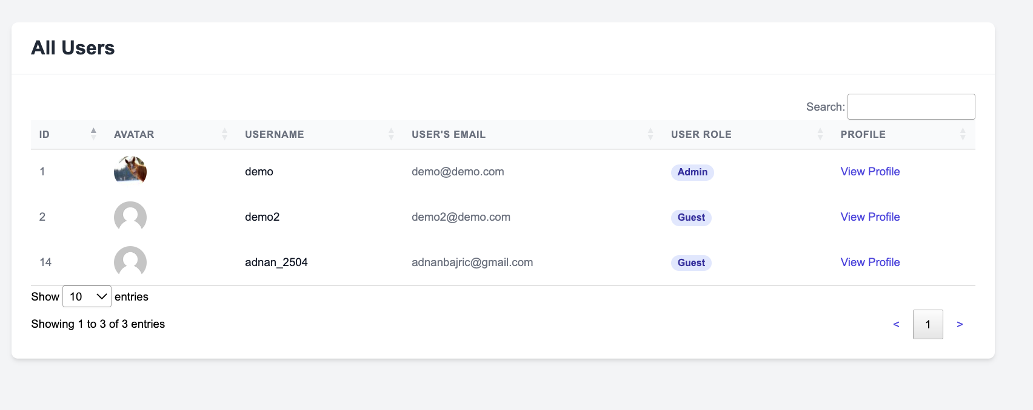

Diese Ansicht dient Moderatoren als Hilfestellung, wenn sie zusätzliche Informationen zu einem Benutzer einsehen möchten oder dessen E‑Mail‑Adresse benötigen.

#### Funktnionen

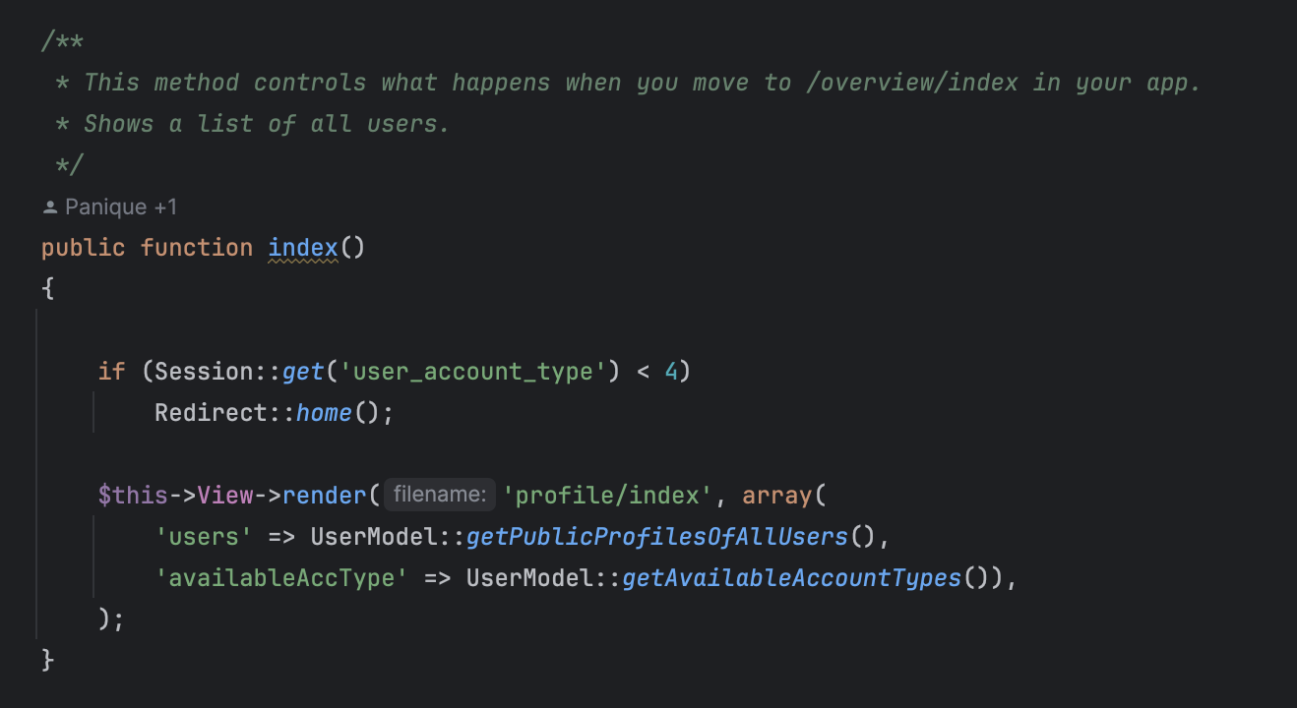

Wir prüfen einfach, ob der Account‑Typ kleiner als 4 ist. Ist das der Fall, handelt es sich weder um einen Administrator noch um einen Moderator – so verhindern wir, dass reguläre Nutzer über die URL Zugriff auf die Profile‑Ansicht erhalten.

Zusätzlich übergeben wir zwei Parameter an die Profile‑View (users und availableAccType), die dort nur einfache Datenbankabfragen ausführen.

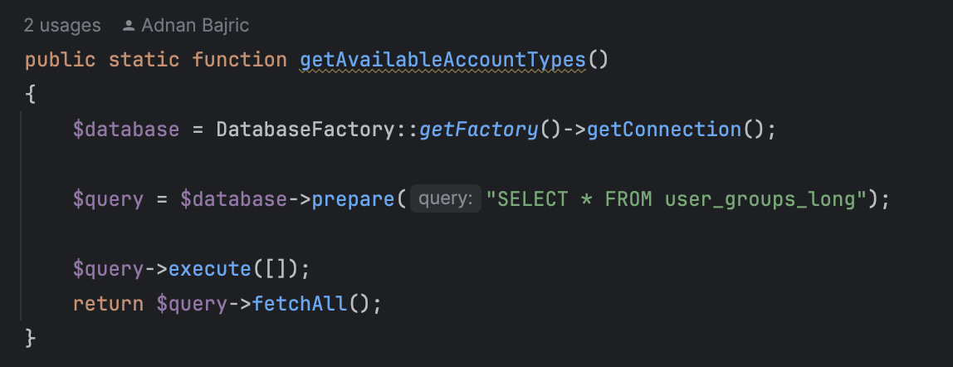

Hier rufen wir alle Einträge aus der Datenbanktabelle user\_groups\_long ab. In dieser Tabelle sind die ausgeschriebenen Bezeichnungen der Benutzergruppen hinterlegt (z. B. Administrator, Moderator, Benutzer).

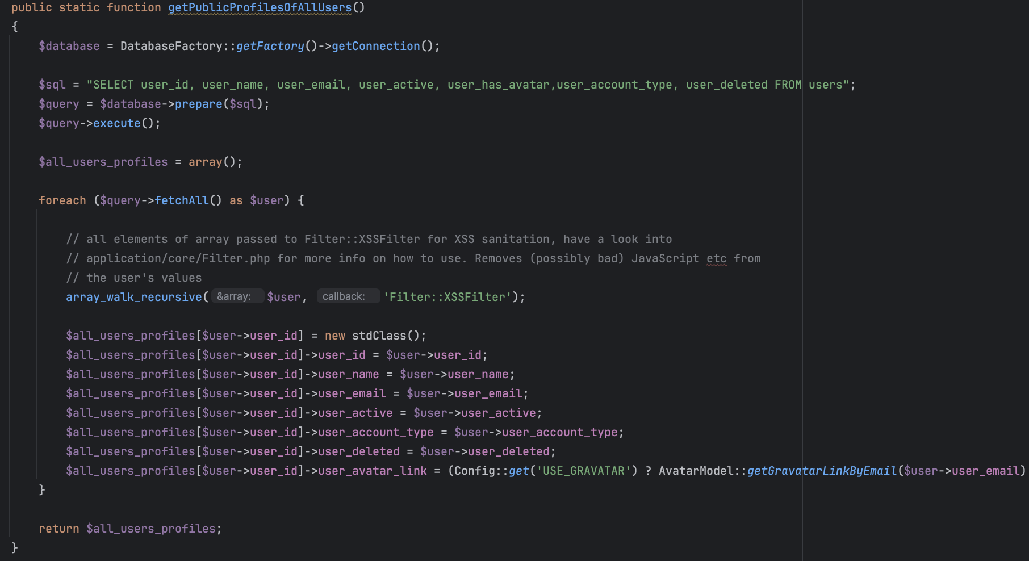

Dabei handelt es sich um die getPublicProfilesOfAllUsers‑Abfrage des Huge Frameworks.

### Admin Panel 🡪AB

#### Allgemein

Unser Admin-Panel ist ausschließlich für Benutzer mit der Rolle **Admin** zugänglich, sodass nur Administratoren die Nutzerdaten ändern können. Hier können Admins den Benutzernamen, die E‑Mail-Adresse sowie die Benutzerrolle anpassen. Dies stellt sicher, dass nur autorisierte Personen – idealerweise Manager oder speziell für die Benutzerverwaltung zuständige Mitarbeiter – Änderungen vornehmen können, wodurch eine klare Hierarchie und Datensicherheit gewährleistet wird.

Zur Optimierung der Performance haben wir im Admin-Panel eine jQuery-Tabelle integriert, die eine Suchfunktion bietet und standardmäßig auf 10 Benutzer pro Seite begrenzt ist. Dies gewährleistet schnelle Abfragen und einen reibungslosen Ladevorgang des Panels.

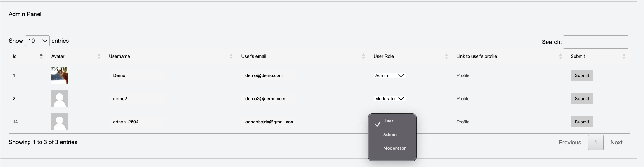

#### Funktnionen

Viele Funktionen stammen direkt aus dem Huge Framework und wurden nur leicht angepasst. Zusätzlich haben wir ein paar eigene Features hinzugefügt.

In die View übergeben wir die Benutzerliste und die verfügbaren Account‑Typen als Text und als Zahlen.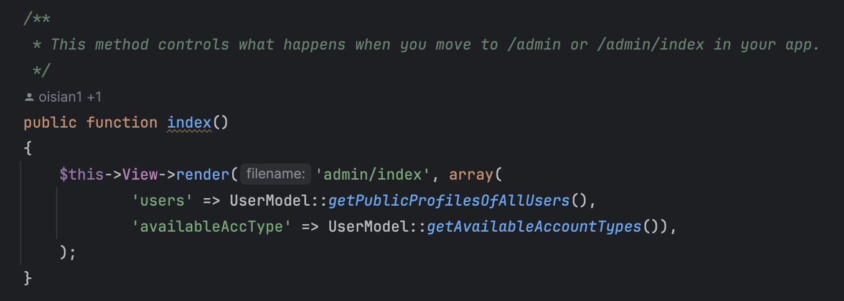

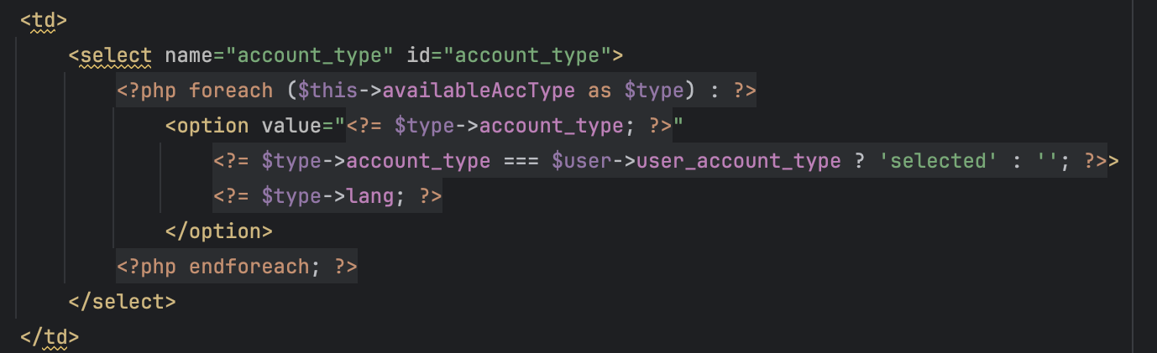

In der View werden alle Account‑Typen als Dropdown‑Liste (in Textform statt als Zahlen) angezeigt. Der Admin kann einen Typ auswählen und über „Submit“ die Änderung in der Datenbank speichern. (Im Screenshot ist die Darstellung ersichtlich.)

Beim Klick auf „Submit“ in der View wird die Aktion **actionAccountSettings** ausgelöst. Diese aktualisiert den **AccountType** sowie gegebenenfalls den Benutzernamen und die E‑Mail-Adresse in der Datenbank, falls Änderungen vorgenommen wurden.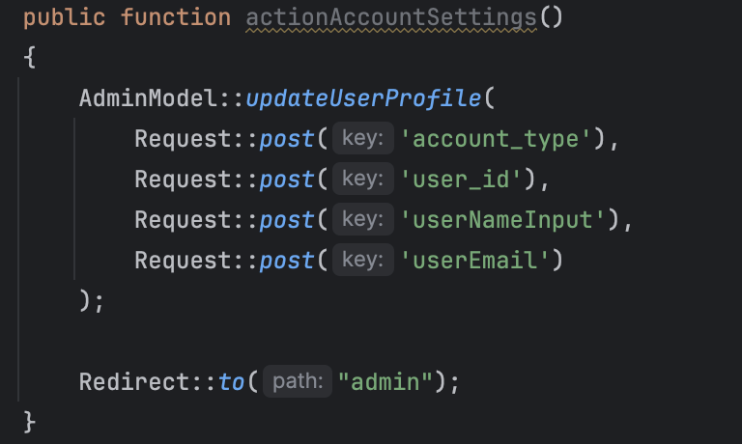

Die Methoden **saveNewUserName** und **saveNewEmailAddress** stammen unverändert aus dem Huge Framework. Die Methode **saveRoleToDatabase** haben wir hingegen angepasst und in unsere Implementierung integriert, sodass sie genau unseren Anforderungen entspricht.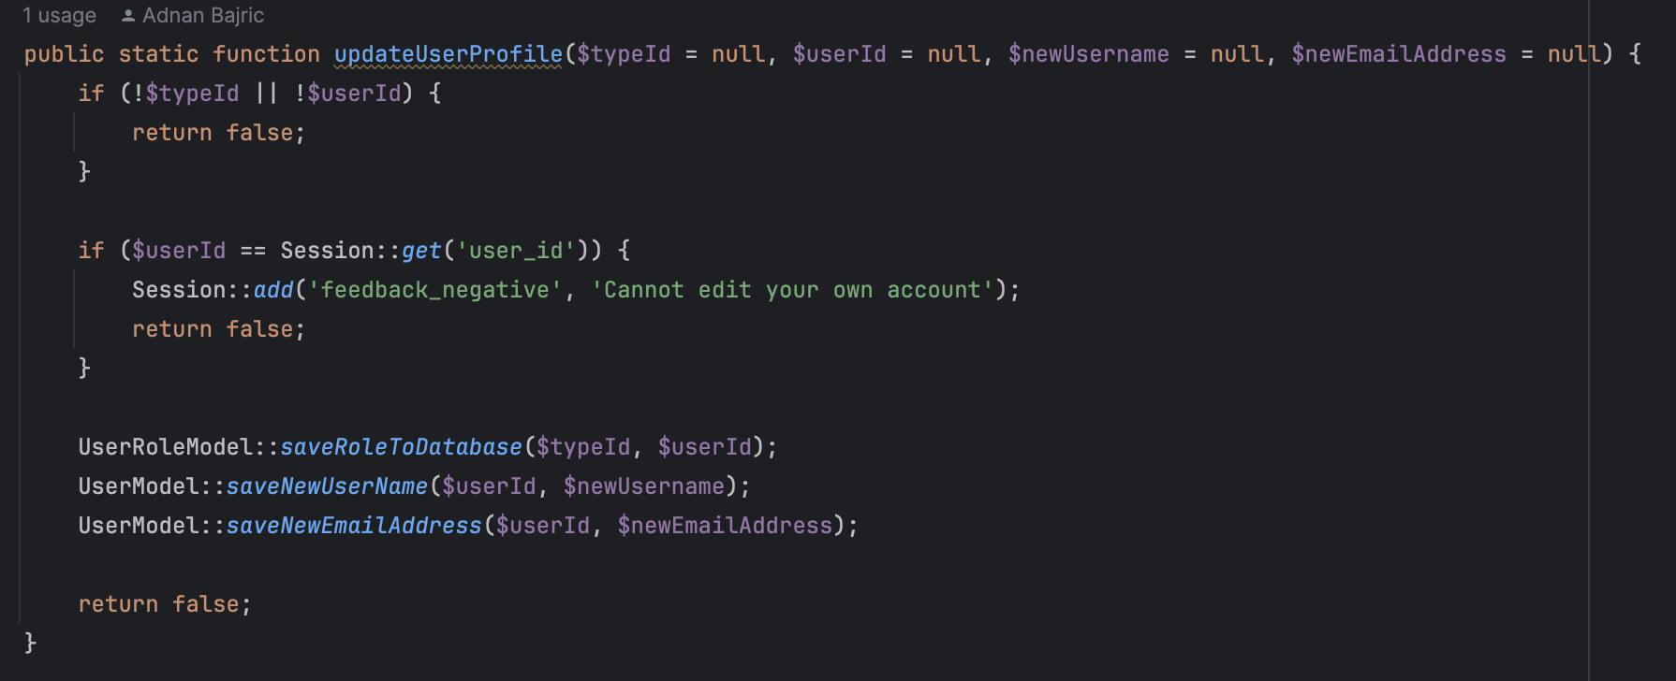

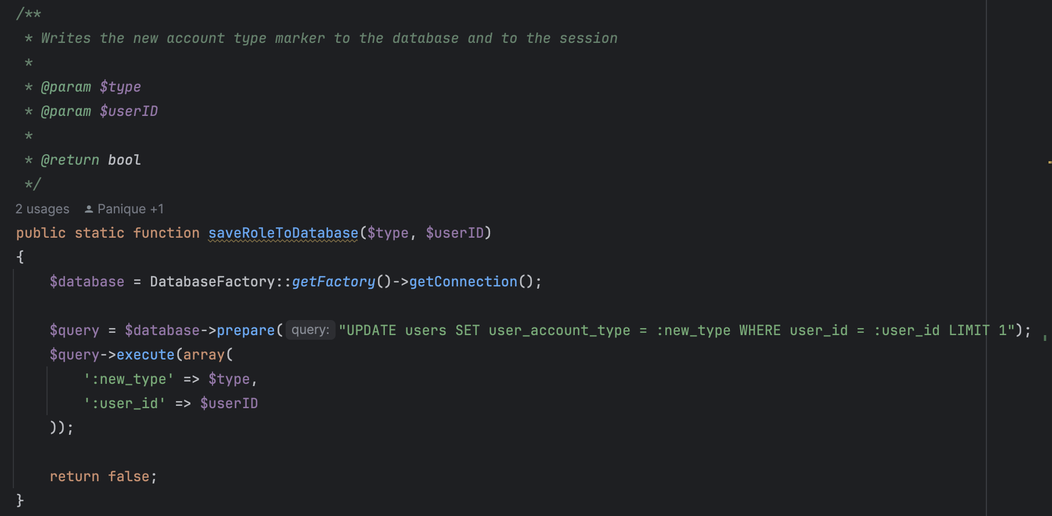

## Frontend 🡪 LI

### Main Page🡪 LI

1 Seite

### Dashboard

1 Seite

### Benutzerverwaltung

1 Seite

### Einstellungen

1 Seite

### Admin Panel

1 Seite

### Tickets

1 Seite

### Ticket Bearbeitung

1 Seite

### AI-Integration

1 Seite

# A screenshot of a graph AI-generated content may be incorrect.Kalkulationen

# Kurzerfassung der Projektarbeit

## Kurzerfassung Deutsch

1 Seite

## Kurzerfassung Englisch

1 Seite

# Quellen

1 Seite

# Fazit

## Adnan Bajric

1/2 Seite

## Laurentiu Iordachi

1/2 Seite